Муниципальное автономное дошкольное образовательное учреждение
«Детский сад комбинированного вида № 58»

Проект

«ПЕТЬ, ЧТОБЫ ЖИТЬ…»

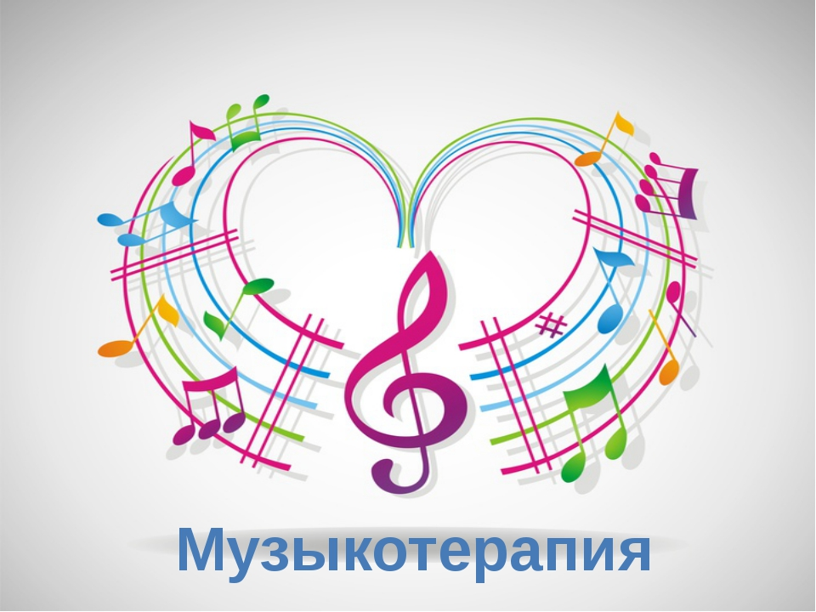
Авторский коллектив:
Тимофеева Ольга Львовна,
заместитель заведующего по воспитательно-методической работе МАДОУ № 58
Герасимова Анастасия Евгеньевна, музыкальный руководитель МАДОУ № 58
Черных Екатерина Сергеевна, педагог-психолог МАДОУ № 58

г.Магадан
2018
СОДЕРЖАНИЕ

Наименование раздела | Страница
Титульный лист | 1
Содержание | 2
Паспорт проекта | 3
ПОЯСНИТЕЛЬНАЯ ЗАПИСКА
- Обоснование актуальности проекта | 4
- Проблемный анализ деятельности | 5
- Средства решения проблемы | 7
- Этапы проекта | 8
- Характеристика имеющегося опыта у авторов проекта | 12
- Система мониторинга проекта | 13
- Ожидаемые результаты реализации проекта | 13
- Риски, возможные при реализации проекта | 14
- Необходимая система обеспечения реализации проекта | 14
- Продукт проекта | 15
- Перечень учебно-методической литературы по теме проекта | 15
ПРИЛОЖЕНИЯ
Материалы консультаций проекта «Петь, чтобы жить…»:
Как пение влияет на здоровье? | 16
Гигиена голоса | 21
Дыхание и пение | 25
Распевка – фундамент пения | 29
Разработка рекомендаций, брошюр, буклетов проекта
Возможности арттерапии на занятиях хорового пения как средства реализации здоровьесберегающих технологий | 37
Сборник вокальных упражнений для развития певческих навыков у начинающих вокалистов | 55
Пойте на здоровье
Вокальный словарь
О пользе вокала
Зачем нужны распевки?

ПАСПОРТ ПРОЕКТА

Тема | Петь, чтобы жить…
Адресация проекта | Педагогические коллективы образовательных учреждений, социальная среда
Автор проекта | Тимофеева Ольга Львовна, заместитель заведующего по воспитательно-методической работе,  Герасимова Анастасия Евгеньевна, музыкальный руководитель,  Черных Е.С., педагог-психолог
Целевая аудитория | Педагоги, воспитанники, родительская общественность, выпускники, социальные партнеры
Типовые особенности проекта | - продолжительность: долгосрочный  - содержание: здоровьесбережение, СОтворчество  - целевая установка: практико-ориентированный  - профиль: здоровьесберегающий и коммуникативноформирующий  - уровень контактов: муниципальный
Цель проекта | Формирование коллектива единомышленников, стремящихся к саморазвитию и расширению диапазона своих возможностей
Задачи проекта | - Создать условия для сохранения физического и психического здоровья педагогов  - Обеспечивать формирование позитивного микроклимата в коллективе  - Способствовать профилактике эмоционального выгорания педагогов  - Развивать творческие способности педагогов  - Воспитывать чувство коллективизма
Ресурсы проекта | Технические: музыкальный инструмент (пианино), музыкальный центр, мультимедиааппаратура, тексты песен, ноты  Кадровые: подготовленность аудитории от нулевой до музыкальной грамотности
Предполагаемые продукты | Создание хора педагогов  Включение воспитанников, родителей, социальных партнеров в состав хора педагогов  Участие в творческих конкурсах, программах

ПОЯСНИТЕЛЬНАЯ ЗАПИСКА

1. Обоснование актуальности проекта
Здоровый, эмоционально благополучный педагог – залог успешного образовательного процесса и успеха деятельности образовательной организации в целом.
В течение нескольких десятилетий проблема сохранения психического здоровья педагога в образовательном учреждении стала особенно острой. В связи с переходом современного образования на личностно-ориентированные модели повышаются требования со стороны общества к личности педагога, его роли в образовательном процессе.
Установлено, что профессиональная деятельность педагога является одним из наиболее напряженных (в психологическом плане) видов социальной деятельности: труд учителя, воспитателя, любого другого специалиста образовательного учреждения входит в группу профессий с большим числом стресс-факторов. В образовании большое внимание уделяется укреплению и сохранению здоровья детей, а проблеме педагогов уделено недостаточное внимание. А ведь от того, с каким здоровьем, настроением, с какими эмоциями входит педагог в класс или группу детей, зависит успешность, здоровье и настроение воспитанников. Важно учитывать в полной мере это обстоятельство, поскольку именно педагог в первую очередь отвечает за организацию комфортной образовательной среды, делает (на практике) эту среду благоприятной для образования детей. В связи с этим организация работы по сохранению психического здоровья педагогов является наиболее актуальной задачей современной системы образования.
Проект «Петь, чтобы жить» основан на целительном воздействии музыки на психологическое состояние человека, где музыка используется как лечебное средство. Основной целью активной формы музыкотерапии является интеграция индивида в социальную группу, т.к. в музыкальном сотворчестве хорошо отрабатываются различные коммуникативные навыки, устраняется повышенная застенчивость, кроме того формируется выдержка и самоконтроль.
Также объединение педагогов в небольшую творческую группу по интересам способствует формированию коллектива единомышленников, способных к выработке и реализации единой стратегии в образовательном учреждении.

2. Проблемный анализ деятельности
В современном динамичном мире увеличивается скорость обновления информации, традиционные методы обучения не в состоянии гибко реагировать на запросы общества к качеству образования, поэтому наряду с актуальной проблемой содержания образования в последнее время острее становится вопрос путей и способов методической поддержки педагога. Содержание и форма как философские категории связаны друг с другом. С изменением содержания должна меняться и форма. В настоящее время происходит гуманизация труда, постоянное взаимодействие в нем участников, поэтому на первую позицию выходят интерактивные формы работы с педагогическим коллективом.
Мотивом организации данного проекта стал анализ результатов исследования педагогического коллектива. Коллектив МАДОУ № 58 – это коллектив людей, разных по возрасту и опыту педагогической работы, по характеру коммуникабельности, по интересам и ценностным ориентациям, по темпераменту и волевым качествам.
Для изучения личностных и деловых качеств педагогов мы использовали тестирование, анкетирование, беседы, анализ личных дел и педагогической документации
Анализ результатов данного исследования показал, что в течение ряда лет при росте квалификационного и образовательного уровня педагогов отмечается снижение их физического здоровья. Также были отмечены симптомы хронической усталости, эмоционального выгорания, сопровождающиеся снижением уровня работоспособности, снижением самооценки, возникновением ощущения «замкнутого круга», эмоциональным истощением, соматизацией.
Появилась потребность в поиске и применении новых форм работы с педагогическим коллективом, в повышении заинтересованности в своей деятельности, в мотивации педагога к творческому осуществлению образовательного процесса.
При создании проекта мы опирались на следующие принципы:
- Здоровье - это приоритет. Все имеет смысл, пока мы здоровы. Твое здоровье - в твоих руках!
- Физическое и психическое здоровье неразделимы! Выбери активную жизненную позицию: найди себя в спорте, творчестве, науке. Все лучшие качества развиваются там, где есть творческое отношение к жизни.
- Психологический комфорт, улыбка - факторы хорошего настроения.

Педагоги осознали потребность быть здоровым, чтобы работать лучше. Хорошее здоровье, разумно сохраняемое и укрепляемое самим педагогом, обеспечивает ему долгую и активную педагогическую жизнь. Профессиональное здоровье педагога – способность организма сохранять и активизировать защитные, регуляторные механизмы, обеспечивающие работоспособность, эффективность и развитие личности во всех условиях осуществления профессиональной деятельности.
Благодаря анкетированию педагогов мы выяснили, что большинство педагогов хотели бы наряду с прямыми профессиональными обязанностями иметь возможность:
- занятий фитнесом – 35%
- занятий хореографией – 26%
- занятий в хоровом коллективе – 65%
- занятий в творческих мастер-классах, арттерапевтических мероприятиях – 73%
Итоги анкетирования педагогов стали мотивом для организации данного проекта «Петь, чтобы жить…». Были определены его направления:
- создание хора педагогов
- организация и проведение консультаций для педагогов
- выработка методических рекомендаций и пособий
- участие в творческих мастерских по изготовлению необходимых пособий
- взаимодействие с социальными партнерами (ГАПОУ «Магаданский колледж искусств», МБУДО «Детская музыкальная школа», хоровые коллективы города)
- посещение концертов и конкурсов с участием хоровых коллективов
- участие в творческих конкурсах для самодеятельных хоровых коллективов
- включение воспитанников, родителей, выпускников, социальных партнеров в выступления хора педагогов

Дальнейшие исследования показали неоднородный состав участников хорового коллектива:
- педагоги со специальным музыкальным образованием – 40%
- педагоги, владеющие азами музыкальной грамоты – 47%
- педагоги, не владеющие музыкальной грамотой – 13%

Для занятий хорового коллектива определена кратность и время занятий во внерабочее время. Также с целью оперативного общения и обмена информацией педагоги объединены группой в социальной сети WhatsApp.

3. Средства решения проблемы

В ходе реализации проекта будут применяться следующие принципы:
- сохранение физического и психического здоровья педагогов;
- поддержка инициативы участников проекта и всех педагогов ДОО;
- построение деятельности коллектива на основе индивидуальных особенностей каждого участника;
- формирование и поддержка общих интересов участников проекта;
- принцип эмоционального комфорта; создание атмосферы, помогающей раскрывать свои ресурсы и возможности и адекватно воспринимать обратную связь
Соблюдение данных принципов позволит раскрыть способности каждого участника коллектива, помочь ему реализовать свои возможности, находить компромисс при формировании будущего репертуара, создать коллектив единомышленников, объединенных единой целью.

Также при реализации проекта будут использованы следующие функции формирования стабильного педагогического коллектива:
Функция | Значение функции
Здоровьесберегающая | Привлечение внимания педагога к собственному физическому и психическому здоровью  Сохранение здоровья педагога, способствующего повышению работоспособности, снижению эмоциональной усталости
Коммуникативная | Расширение контактов педагогов за рамки педагогической деятельности
Социально-коммуникативная | Повышение самооценки, чувства уверенности в собственных силах и способности коллектива  Формирование чувства взаимопомощи  Разработка репертуара
Познавательная | Стимулирование познавательной активности педагогов
Творческая | Развитие певческих способностей педагогов  Формирование умения петь в коллективе в унисон, на несколько голосов, каноном  Развитие способности самовыражения и самореализации  Приобщение и стимулирование творчества

В ходе реализации проекта будут использованы следующие средства:
Средства | Характеристики средств
Содержательные | Использование специальной и методической литературы;  использование сети Интернет для подбора репертуара и проведения консультаций
Методические | Привлечение специалистов и преподавателей по профилю проекта  разработка методических продуктов (рекомендации, брошюры, буклеты, сборники)  анализ аудиозаписи, видеозаписи
Здоровьесберегающие | Дыхательная гимнастика,  артикуляционная гимнастика,  работа над отдельной группой звуков,  постоянная смена положения,  музыкотерапия,  вокалотерапия  фольклорная арттерапия  улыбкотерапия
Организационно-структурные | Командообразование,  подчинение своих интересов общим целям,  систематическое исследование коллектива,  привлечение новых членов в хоровой коллектив

4. Этапы проекта

Задачи этапа | Содержание деятельности | Сроки | Прогнозируемые результаты
- ОРГАНИЗАЦИОННО-ПОДГОТОВИТЕЛЬНЫЙ ЭТАП
Цель: создание организационно-методических условий
для реализации проекта
Создание рабочей группы по разработке и реализации проекта | Координация деятельности педагогического коллектива по реализации проекта | Январь 2018 | Организация, фунционирование, контроль и координация деятельности педагогов ДОО в процессе реализации проекта
Разработка плана мероприятий по реализации проекта | Обсуждение основных мероприятий и их дифференциация по степени значимости | Февраль 2018 | План мероприятий для реализации проекта  Определение сроков реализации мероприятий плана
Разработка методических рекомендаций по теме проекта | Анализ имеющегося опыта других регионов и учреждений | Январь 2018 | Корректировка плана мероприятий по реализации проекта
Диагностичес-кие исследования коллектива | Анализ итогов диспансеризации педагогов. Анкетирование.  Опросник Профессиональное выгорание К.Маслач, С.Джексон  Опросник Потери и приобретения персональных ресурсов Н.Водопьянова, М.Штейн  Диагностика вокально-хоровых навыков. Л.Б.Дмитриев;  Диагностика вокально-хоровых навыков. И.С.Кочнева | Январь - Февраль 2018 | Выявление и анализ существующих проблем  Анализ и сравнение полученных результатов  Разработка плана по ликвидации выявленных проблем
2. ПРАКТИЧЕСКИЙ ЭТАП
Цель: организация работы хора в деятельности ДОО
Практические занятия хора педагогов | Становление правильного дыхания для пения  Совершенствование вокально-хоровых навыков  Расширение репертуара  Участие в творческих конкурсах, концертных программах  Творческие мастерские | Март 2018 – Март 2019 | Формирование хорового коллектива  Формирование позитивного микроклимата в коллективе  Становление активной жизненной позиции педагога  Изготовление необходимых атрибутов для выступления хорового коллектива
Изменение вза-имоотношений участников образователь-ных отношений | Расширение контактов педагогов за пределы педагогической деятельности | Март 2018 – Март 2019 | Повышение уверенности педагога в собственных силах, уверенности в способности коллектива
Обмен опытом в образователь-ном пространстве города Магадана | Распространение опыта организации хорового коллектива ДОО | Март 2018 – Март 2019 | Презентация на муниципальном уровне опыта ДОО по созданию хорового коллектива
Расширение социального партнерства | Привлечение специалистов и преподавателей по профилю проекта для консультирования участников хорового коллектива  Включение воспитанников, родителей, выпускников социальных партнеров в состав хора | Март 2018 – Март 2019 | Расширение контактов  Методическая помощь коллективу
Информирование о практической реализации проекта | Информации в СМИ  Информирование на сайте ДОО | Март 2018 – Март 2019 | Формирование пози-тивного имиджа ДОО среди родительской общественности и социального окружения
3. ЗАКЛЮЧИТЕЛЬНЫЙ (АНАЛИТИЧЕСКИЙ) ЭТАП.
Цель: определение результативности реализации проекта и его
презентация в образовательное пространство г.Магадана
Проведение анализа результатив-ности реализации проекта | Анализ итогов диспансеризации педагогов. Анкетирование.  Опросник Профессиональное выгорание К.Маслач, С.Джексон  Опросник Потери и приобретения персональных ресурсов Н.Водопьянова, М.Штейн  Диагностика вокально-хоровых навыков. Л.Б.Дмитриев;  Диагностика вокально-хоровых навыков. И.С.Кочнева | Апрель 2019 | Анализ и сравнение полученных результатов реализации проекта
Определение эффективности реализации проекта | Мониторинг участия хорового коллектива в мероприятиях ДОО и города | Апрель - Май 2019 | Мониторинг эффективности реализации проекта
Проведение корректирую-щих мероприятий по реализации проекта | Внесение изменений в модель образовательных отношений в педагогическом коллективе | Май 2019 | Изменения и дополнения к проекту
Информирова-ние о практической реализации проекта | Информации в СМИ  Информирование на сайте ДОО  Распространение опыта организации хорового коллектива в образовательном учреждении | Май 2019 | Формирование пози-тивного имиджа ДОО среди родительской общественности и социального окружения
Презентация опыта в образователь-ное пространство | Распространение опыта организации хорового коллектива в образовательном учреждении | Март 2018 – Март 2019 | Методические пособия и рекомендации по созданию творческих групп по интересам в образовательной организации

5. Характеристика имеющегося опыта у авторов опыта

Для реализации проекта «Петь, чтобы жить…» авторы проекта опираются на имеющееся специальное музыкальное образование и высшее педагогическое образование
Тимофеева Ольга Львовна – свидетельство об окончании детской музыкальной школы № 4 г.Иваново по классу фортепиано в 1976 году № 268, свидетельство об окончании детской музыкальной школы № 4 г.Иваново по классу теория и методика музыки в 1978 году № 414, диплом об окончании Шуйского педагогического института им Д.И.Фурманова по специальности «Педагогика и психология дошкольная» ТВ № 473349 от 27.04.1990
Герасимова Анастасия Евгеньевна – свидетельство об окончании Детской школы искусств по классу фортепиано в 2004 году № 364, Диплом об окончании СВГУ по специальности «Социальная педагогика» КГ № 19148 от 09.06.2011; Диплом магистра СВГУ по направлению подготовки «Психолого-педагогическое образование» 00011 от 21.06.2013,
Черных Екатерина Сергеевна – диплом об окончании СМУ по специальности «Дошкольная педагогика и психология» ЭВ № 683300 от 27.05.1998, Диплом о профессиональной переподготовке СМУ на факультете дополнительного профессионального образования по психологии ПП № 154089 от 11.11.1999

Также авторы опыта имеют опыт разработки и организации социально значимых проектов в образовательном пространстве города Магадана.
Тимофеева О.Л. – проект «Мастерство педагога» - 2 место на конкурсе социальных проектов в 2010 году; проект «Я живу в Магадане» - 3 место на конкурсе социальных проектов в 2009 году, посвященном 70-летию г.Магадана.
Герасимова А.Е. – проект «Интернет-марафон «Экологическая гамма», представление проекта на городском конкурсе «Педагогический дебют – 2017».
- Система мониторинга проекта

Система мониторинга психического здоровья строится на основе анкетирования, проведения мониторингового исследования профессионального выгорания по методике К.Маслач, С.Джексон (см п.5 настоящего проекта), опросника потери и приобретения персональных ресурсов Н.Водопьяновой, М.Штейна (см п 5 настоящего проекта).
Анализ изменений физического здоровья педагогов строится на основе анкетирования педагогов по итогу всеобщей диспансеризации и прохождения ежегодных медицинских осмотров, а также анализа больничных листов за год
Также в ходе организации хорового коллектива проводится диагностика вокально-хоровых навыков. Благодаря анализу результатов данной диагностики вносятся корректировки в планирование занятий с хоровым коллективом: определение репертуара распевок, репертуара песен, распределение педагогов по голосам.
В ходе реализации проекта также будет проводиться мониторинг участия хорового коллектива в конкурсных мероприятиях города, концертных программах.
Полученные результаты будут учтены при подведении итогов проекта в 2019 году.

- Ожидаемые результаты реализации проекта
Авторский коллектив предполагает, что в результате реализации проекта «Петь, чтобы жить…» будут получены следующие результаты:
  - создание условий для сохранения физического и психического здоровья педагогов: сокращение больничных листов (не инфекционного характера); повышение работоспособности педагогов; повышение уровня мотивации педагога на образовательную деятельность
  - повышение социально-психологической комфортности в педагогическом коллективе
  - Активизация личной позиции участников образовательного процесса по отношению к психологическому, социально-нравственному и физическому здоровью, сформированность культуры здоровья
  - Сформированность устойчивого позитивного микроклимата в коллективе
  - Повышение профессиональной компетентности и улучшение квалификационного уровня педагогического коллектива по аспекта антистрессовой педагогики, технологий по сохранению и развитию здоровья участников образовательного процесса
  - Формирование новых идей педагогов для разработки и реализации социально-значимых проектов

- Риски, возможные при реализации проекта

- Непредвиденные замены состава педагогического коллектива
- Возможность приостановки функционирования учреждения в связи с ремонтными работами

Несмотря на возможные риски авторы проекта предполагают возможность дальнейшей реализации проекта благодаря личностно-ориентированной модели взаимодействия с участниками хорового коллектива. В летний период массовой отпускной кампании предполагается приостановить репетиции хора (каникулярное время).

- Необходимая система обеспечения
реализации проекта

Ресурсы для обеспечения реализации проекта | Описание
Материально-технические | Зал
Технические | музыкальный инструмент (пианино), музыкальный центр, мультимедиааппаратура, тексты песен, ноты
Кадровые (по тембру голоса) | Состав хора (на 01.04.2018):  15 человек, из них:  4 человека – меццо-сопрано  9 человек – 1-й альт  2 человека – 2-й альт
Кадровые (по наличию музыкального образования) | 6 человек – музыкальной образование (музыкальная школа)  7 человек – знакомы с музыкальной грамотой  2 человека – не владеют музыкальной грамотой
Кадровые (по опыту участия в хоровых коллективах) | 6 человек – опыт участия в детском хоровом коллективе  9 человек – без опыта участия
Кадровые (по формированию отношений) | 1 – дирижер  14 человек – участники хора

- Продукт проекта

В ходе реализации проекта «Петь, чтобы жить…» основным продуктом является хор педагогов МАДОУ № 58. Творческая группа педагогов, входящая в состав участников хорового коллектива, будет представлять образовательную организацию на конкурсных мероприятиях города, участвовать в концертных программах. Первым представлением своего творчества будет являться городской фестиваль дошкольных образовательных учреждений города Магадана «Калейдоскоп проектов» в апреле 2018 года.
В перспективе предполагается расширение состава хора с включением воспитанников, родителей и социальных партнеров.
Использование изготовленных в ходе творческих мастерских атрибутов, необходимых для выступления хорового коллектива (броши канзаши, шарфы, цветы и т.д.)
Также планируется выпуск методических пособий и рекомендаций по созданию творческих групп по интересам в образовательной организации при подведении итогов проекта.

- Перечень учебно-методической литературы
по теме проекта
- Бетенски М., Что ты видишь? Новые методы арт-терапии М. Бетенски; Пер. с англ. Злотник. – М.: Изд-во ЭКСМО-Пресс, 2002. – 256 с.
- Бойко В.В. Синдром эмоционального выгорания в профессиональном общении. – МПб.: Питер,1999
- Ю. Брюкнер, Медераке И. Музыкотерапия для детей. – М., 2004.
- Венгрус Л.А. Пение и “фундамент музыкальности”. - Великий Новгород, 2000. – С. 350
- Гонторенко Н.Б. Сольное пение. – Ростов-на-Дону: Феникс, 2008. – С. 315
- Звездина Г.П. Эмоциональное выгорание у воспитателей ДОУ// Управление ДОУ — 2004. — № 4.
- Исаева И.О. Эстрадное пение: экспресс-курс развития вокальных способностей. – М.: Астрель, 2006. – С. 195
- Копытин А.И. Основы арт-терапии. А.И. Копытин. – СПб. Издательство "Лань", 1999. – 256 с.
- Кочнева И., Яковлева А., Школа вокала – Л.: Музыка, 1986. – 70 с.
- Максимов А. Что нужно знать начинающему вокалисту? – М.: Музыка и просвещение, 2006 – 78 с
- Назарова Л.Д. Фольклорная арт-терапия Л.Д. Назарова. – СПб. Речь, 2002. – 240 с.
- Нижникова А.Б. Вокальная работа с детьми. – М.: Учебно-методическое пособие, 2006. - С. 13
- Осеннева М.С., Самарин В.А., Уколова Л.И. Методика работы с детским вокально-хоровым коллективом. – М.: Академия, 2003. - С. 39
- Соловьева Л. Методика освобождения голоса по системе К. Линклэйтер. – С-Пб: 2000. – С. 218
- Стулову Г.П. Хоровой класс. – М.: Просвещение, 1988. - С. 120
- Ткаченко Т.А. Формирование навыков звукового анализа и синтеза. – М.: Гном и Д, 2005. – С.48\
Муниципальное автономное дошкольное образовательное учреждение
«Детский сад комбинированного вида № 58»

Консультация для педагогов
«Как пение влияет
на здоровье?»

Черных Е.С.,
педагог-психолог МАДОУ № 58

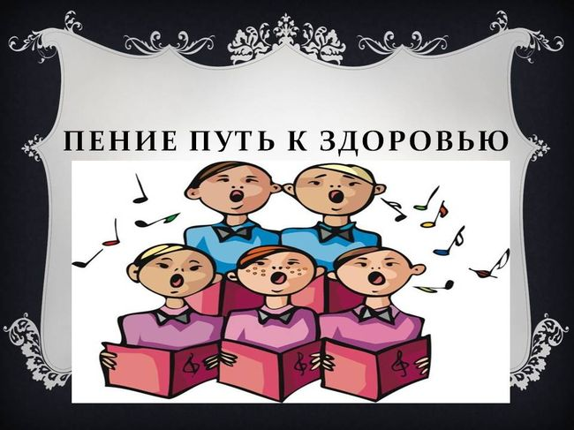

г.Магадан
2018
Как пение влияет на здоровье?

- Пение сообщает телу правильные вибрации, что поднимает наш жизненный тонус.
- Во время пения в мозгу человека вырабатываются особые химические вещества, которые помогают нам ощутить покой и радость
- Пение улучшает кровообращение, что благотворно влияет на голосовые связки, миндалины и многочисленные лимфоузлы, а значит повышает местный иммунитет (проще говоря, мы реже простужаемся)
- Улучшение кровообращения при пении ведет к активизации деятельности головного мозга, он начинает работать интенсивнее, улучшается память, легче воспринимается любая информация
- Улучшение кровоснабжения головы в целом омолаживает организм, улучшается состояние кожи;
- Пение очень полезно при заболеваниях легких, так как не только заменяет дыхательную гимнастику, но и способствует развитию грудной клетки, правильному дыханию, что значительно уменьшает число обострений;
- Пр и регулярных занятиях в хоре в организме повышается уровень иммуноглобулина – А и гидрокортизона, которые являются признаками хорошего иммунитета;
- В настоящее время разработаны методики, лечащие от заикания посредством пения и помогающие улучшить дикцию
- Пение применяется даже при борьбе с лишним весом: порой чрезмерно полным людям предлагают при возникновении чувства голода вместо перекуса спеть две – три песни.

Именно поэтому специалисты рекомендуют петь хотя бы 5 минут в сутки, приравнивая пение к физическим упражнениям.

Лечение пением – метод современной медицины
Люди подмечают, что любой вид искусства и занятия творчеством благотворно сказывается на эмоциональном состоянии человека и его психике. Поэтому специалисты нередко используют в своей практике танцы, рисовании, пение…Лечение пением не только благотворно влияет на эмоциональное состояние человека, но и способствует его оздоровлению, ведь любая болезнь, по мнению учёных, возникает из-за сбоя биоэнергетических ритмов.
Каждый из наших внутренних органов имеет свой голос, свою вибрацию. В больных органах вибрация меняется. Когда человек поёт, извлекаемые звуки поглощаются внутренними органами почти на 80%, приводят их в гармоничную вибрацию, активируют и улучшают их работу, особенно нервную, иммунную и сердечно — сосудистую систему, и лишь 20% звуков уходит во внешнее пространство.

Голосовые тоны и обертоны
В лаборатории невербальной коммуникации при Институте психологии РАН установили, что музыкальный звук голоса состоит из основного тона и обертонов, т.е. различных призвуков. Благодаря тонам и обертонам голоса человек передаёт свои эмоции. Учёные отметили, что при выражении радости обертоны голоса гармоничны, а в гневе — дисгармоничны. Если человек расположен к своему собеседнику или выражает радость, это рождает соответствующий звук голоса, он становится ласковым и приятным, гармоничным, потому что обертоны в таком состоянии гармоничны. Когда человек наполнен внутренней недоброжелательностью или гневом обертоны голоса становятся дисгармоничными и выдают наше отношение к собеседнику. Он слышит громкие и резкие ноты в голосе, порой переходящие на крик, раздражение, гнев, голос то сипнет, то срывается — полная дисгармония.

Влияние пения на здоровье человека
Не любое пение лечит, и не любое пение благотворно влияет на здоровье человека. Оздоровление во многом зависит от того, насколько человек владеет голосом. Не у каждого певца голос обладает лечебными свойствами, некоторые своим пением оказывают на окружающих совершенно противоположное воздействие. Так разительно отличаются голоса академических певцов, различных поп-ансамблей и тяжёлого рока. Слушая академических певцов, человек ощущает положительные эмоции: состояние благополучия, радости. Певцы тяжёлого рока вызывают чувство недовольства и агрессивности. Поп-ансамбли — некое смешанное чувство промежуточности.
В настоящее время разработана специальная методика лечебного пения.
Большое внимание уделяется постановке правильного дыхания, которое тренирует дыхательную мускулатуру, улучшает вентиляцию бронхов и лёгких и изменяет объём легких. В процессе пения активно работают мышцы грудной клетки и брюшной полости, а значит, улучшается кровообращение и насыщение крови кислородом.
А американские учёные установили, что пение, кроме всего сказанного, благотворно влияет и на работу сердца.
Влияние пения на здоровье человека изучается медициной, и уже появилось направление: вокалотерапия, используется не только в качестве профилактического средства, но и при лечении многих заболеваний, связанных с лёгочной системой, например, бронхиальной астмой.
При лечении психических расстройств: навязчивых страхов или фобий, неврозов, депрессий, головных болей.
С помощью хорового пения во всём мире успешно лечат заикание у детей. Слушая, как поют другие, ребёнок старается попадать в такт, что постепенно позволяет избавиться от недуга. Таким детям врачи советуют даже разговорную речь не проговаривать, а про-пе-ва-ть.
Специалисты замечают, что дети, которые занимаются вокалом или хоровым пением, гораздо лучше учатся и очень редко болеют, иммунитет у них становится сильнее.

Интересные факты про пение
Существует мнение, что наши предки раньше научились петь, чем говорить. Из всех средств музыкотерапии, пение оказывает самое сильное влияние на здоровье человека. Распевать и напевать в любом случае полезно, даже если у вас нет ни голоса, ни слуха. Ведь своим пением человек выражает своё внутреннее состояние, снимает напряжение. Попел и словно выговорился.
Каким голосом будет говорить человек, во многом зависит от матери, ребёнок, общаясь с матерью, бессознательно принимает её голос за эталон. Не случайно будущим мамам советуют постоянно разговаривать со своим малышом уже в период внутриутробного развития, петь для него песни, включать записи с гармоничной музыкой. За рубежом сейчас выпускают для беременных женщин специальные бандажи со стереофоническими миниколонками. Меняющиеся звуки голоса, то низкие, то высокие — активируют развитие и рост всех систем и органов ребёнка, настраивая их на определённые звуковые частоты и вибрации.
Лечение пением — народные методы:
Всем известно, что церковное пение на протяжении многих веков служило оздоровительным средством. В древности лечение пением использовалось у всех народов для борьбы с разными заболеваниями и недугами, словно интуитивно, наши предки чувствовали, что в пении таится огромная оздоровительная сила.
Так, например, в Египте хоровым пением лечили бессонницу. От расстройств нервной системы и радикулита пением под звуки трубы исцеляли в Древней Греции. Демокрит считал пение, как действенное средство при исцелении бешенства, а Пифагор и Аристотель лечили лечебным пением от помешательства и душевных болезней. В Древней Руси считали, что пение — это естественное состояние души, её порыв, и что в человеке поёт сама суть человеческая.

Вокалотерапия и дыхание
В пении огромная роль отводится правильной постановке дыхания. Особое внимание педагоги обращают в вокалотерапии на удлинение выдоха, это важно при исполнении фольклорных песен, тем самым увеличивается вентиляция лёгких, его объём, усиливается релаксационный момент. Практикуется "цепное" дыхание, что-то похожее на непрерывность звука. Этот способ дыхания способствует увеличению длительности выдоха, полноте и глубине вдоха с использованием брюшного типа дыхания, но самое важное он учит слышать и чувствовать дыхание рядом стоящего человека, чтобы не сделать вдох одновременно с ним, что может нарушить звучание песни. Вероятно поэтому старинные песни, порой построенные всего на 2–3 нотах, поражают своей красотой.
Так всё-таки, какая связь между пением и здоровьем? Как вы уже поняли, объяснения самые разные, одни делают упор на дыхательную гимнастику, другие говорят о духовной и телесной гармонии.
А впрочем, какая разница? Главное, что пение лечит! Учёные уже доказали, что ежедневное обычное "пение от души" по 15–20 минут оказывают оздоравливающий эффект на человека.
Так что пойте!
И совсем не важно, есть у вас слух или голос, пойте на здоровье!

Муниципальное автономное дошкольное образовательное учреждение
«Детский сад комбинированного вида № 58»

Консультация

для начинающих вокалистов

ГИГИЕНА ГОЛОСА

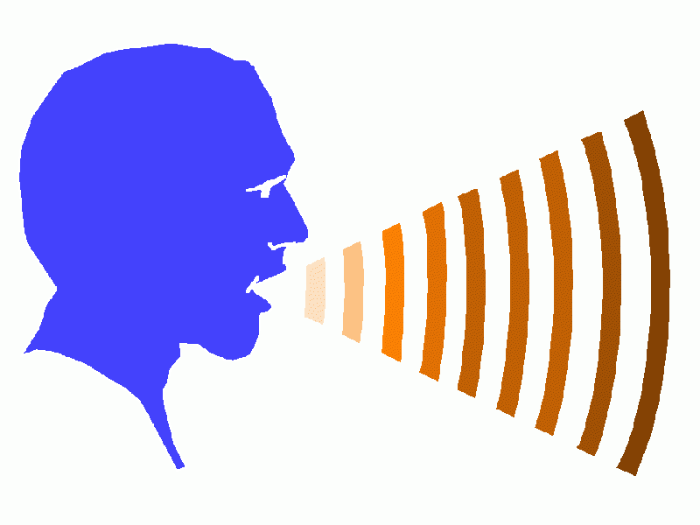
Составила Тимофеева О.Л.,

заместитель заведующего по ВМР МАДОУ № 58

Магадан
2018
Голос - инструмент довольно хрупкий. Если вы не хотите остаться без голоса, необходимо знать элементарные правила ухода за вашим природным инструментом. Гигиена голоса важна не только для певцов, но и для актёров, учителей, преподавателей, дикторов, экскурсоводов, словом, для всех людей, чья профессия связана с голосом. Что нужно делать, чтобы сохранить голос?

Элементарная гигиена голоса
Берегите голос. Не ходите в холодное время года по улице с открытым горлом. Не переохлаждайтесь. Желательно, не выходите на мороз сразу после пения (когда связки разогреты, холод может быть опасен). И уж тем более не пойте и не кричите на морозе! Петь на открытом воздухе можно лишь в тёплое время года при температуре выше 15 градусов. Старайтесь не простужаться и не болеть: иногда бывает, что после простуды, гриппа или ОРВИ голос не может прийти в норму месяц и более! Но к счастью, обычно через неделю уже всё в порядке. В любом случае лучше предпринимать меры профилактики, чем болеть.
Конечно, важен здоровый образ жизни (но он важен и не только для голоса), оптимальный режим восстановления, сна, закаливание - безусловно, всё это полезно и для вашего голоса тоже.
Распевайтесь! Правильнее петь с предварительной распевкой. Она аналогична разминке, которая всегда должна проводиться перед тренировкой. Распевание не только разогревает голосовые связки, но и настраивает, концентрирует певца перед основной вокальной работой. Увы, бывает, что в реальной жизни распеться перед пением не всегда возможно и не всегда получается. Тем не менее, старайтесь перед пением хотя бы немного распеться.
Избегайте форсированного звука, постоянной твёрдой атаки и перехода на крик. Избегайте многократного повторения высоких нот, ни в коем случае не занимайтесь высокими нотами самостоятельно, когда рядом нет педагога.
Сухость в помещениях - ещё один враг голоса. К сожалению, с этим трудно бороться. Центральное отопление для голоса вредно, но проще принять это как данность нашего времени. Пробуйте использовать увлажнители воздуха. Когда-то ещё Шаляпин говорил о том, что певцам рекомендуется жить в помещениях с печным, а не паровым отоплением. У многих из нас с вами вряд ли есть выбор.
Общеизвестно, что голос "просыпается" часа так через 3-4 после того, как проснулся остальной организм. То есть утром голос звучит плохо, а чтобы распеться, требуется гораздо больше времени, чем обычно и т.д. Есть вокалисты, которые предлагают не напрягать голос в утреннее время, пока голос не проснулся, "иначе вы рискуете его потерять".
Да, утром голос просыпается медленнее, чем вы сами. Если хотите, чтобы он звучал - распевайтесь заранее. Но петь утром, сразу как вы встали, не вредно! Более того, постепенно голос привыкает просыпаться раньше!

Нагрузка на голос.
Обычная и нормальная для профессионала нагрузка на голос - это пение в течение дня на протяжении 3-4 часов с небольшими перерывами. Это теория. На практике часто бывает больше. Иногда - гораздо больше. Но на этапе обучения вокальная нагрузка 3-4 часа в день может считаться максимальной. А если вы только-только начинаете учиться петь, делаете свои первые шаги, час в день - более чем достаточно.
При усталости голоса - молчите. Это самый надёжный рецепт. Хорошо отдохните и выспитесь! Не ленитесь использовать кальций и витамины (об этом подробнее ниже).

Питание, витамины.
Перед пением не употребляйте:
шоколад,
орехи, семечки,
мороженое,
чипсы,
напитки с газом, особенно сладкие газировки.
Питайтесь правильно: включайте в свой рацион достаточное количество белка и не забывайте про витамины, особенно группы B.
При повышенных нагрузках на голос фониатры рекомендуют препараты кальция, например, Кальций Сандоз (растворимые шипучие таблетки, принимать по 1000 мг в сутки, лучше во время еды), витамины группы B, женьшень, элеутерококк.
Отдых для голоса - это молчание. Если хотите, чтобы голос эффективней отдохнул - не слушайте музыку, особенно вокальную. Известно, что голосовые связки неосознанно, непроизвольно напрягаются, когда вы слушаете музыку. Это называется пассивным пением. Если голос очень устал - не разговаривайте, даже шёпотом, и не переписывайтесь в чатах и соцсетях (связки и при этом "работают"!). Полное молчание и тишина!
Петь лучше не на голодный желудок, но и не на переполненный. Если вы занимаетесь пением, вы наверняка уже почувствовали это сами. Считается, что оптимально принимать пищу за 2-3 часа до пения. В реальной жизни - как получится) Но перед выступлением действительно стоит позаботиться о том, чтобы покушать заранее))
Процесс обучения пению, прямо скажем, не быстрый и не простой. Люди много лет учатся петь. В идеале нужно продолжать заниматься вокалом даже тогда, когда вы стали профессионалом. Поэтому в любом случае не ждите чудес. Встречаются люди с так называемой "природной постановкой голоса", но это - исключение из правил, это - уникальное явление.
Пойте! И пусть пение приносит вам радость!

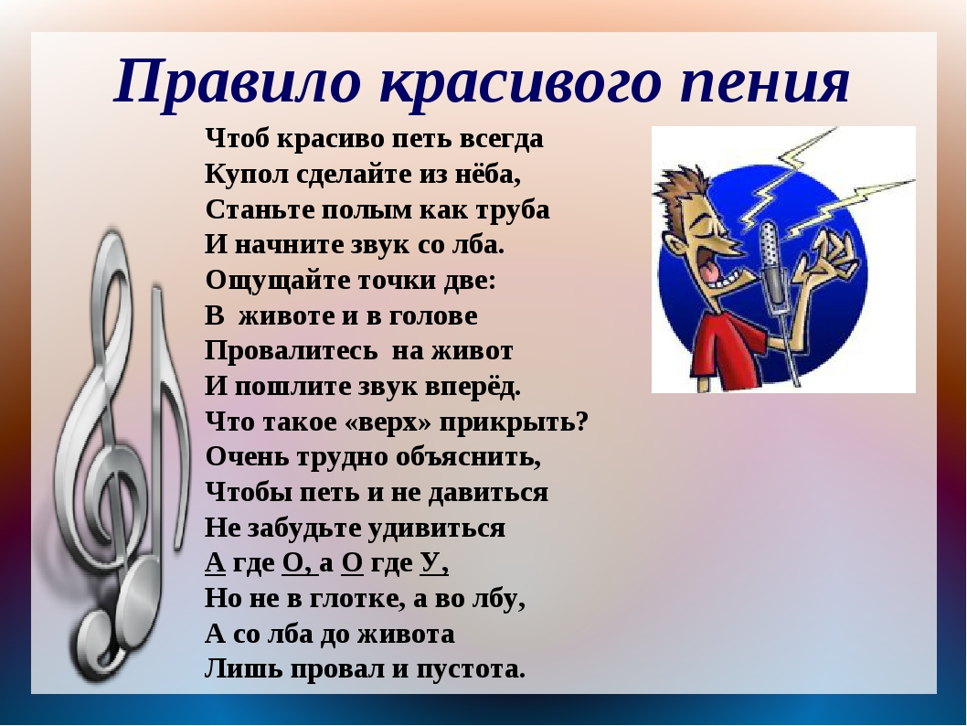

Муниципальное автономное дошкольное образовательное учреждение
«Детский сад комбинированного вида № 58»

Консультация

для начинающих вокалистов

ДЫХАНИЕ И ПЕНИЕ

Составила Герасимова А.Е.,

музыкальный руководитель МАДОУ № 58
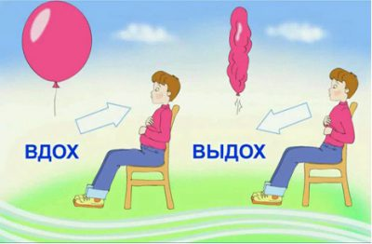

Магадан
2018
Наверняка вы слышали, что правильное дыхание при пении - это дыхание животом. И не только при пении! Я знаю, что и будущих актёров учат дышать так же, такой же тип дыхания используется при игре на всех духовых инструментах.
Осваивая упражнения на развитие правильного певческого дыхания, вы, по крайней мере, не напоёте себе узелков на связках и не наделаете проблем)
Физиологически различают несколько типов дыхания:
Верхнерёберное, оно же ключичное, оно же клавикулярное дыхание.
Среднерёберное, кастальное или грудное дыхание.
Нижнерёберное, оно же абдоминальное, оно же брюшное или диафрагматическое дыхание.
Первый тип - ключичное дыхание - характеризуется преимущественно участием плеч и ключиц: при вдохе плечи поднимаются, и это заметно. Кислород в этом случае поступает по большей части лишь в верхушки лёгких. Участие диафрагмы незначительно. Считается, что физиологически так дышат школьники и женщины.
При втором типе дыхания преобладают движения средних рёбер и грудной кости: более всего заметно движение в груди - "вздымается грудь". Нас в своё время учили, что так дышат младенцы и подростки.
При брюшном дыхании движется только живот, в значительной степени подключается диафрагма (но её движение мы не увидим и почувствовать в большинстве случаев не сможем), а воздух наполняет нижние части лёгких. Считается, что так дышат мужчины.
Самое удивительное и невероятное, что даже взрослые мужчины чаще всего дышат плечами. Есть женщины, которые физиологически дышат грудью, но и женщины чаще всего дышат клавикулярно. В общем, с этим полная беда. Певческое дыхание - вопрос, актуальный для 99,5% людей, которые учатся петь.
При пении правильным типом дыхания считается смешанный кост-абдоминальный тип, который предполагает брюшное дыхание с некоторым подключением дыхания грудного. В первую очередь важно именно брюшное, диафрагматическое дыхание! Поэтому необходимо учиться дышать животом! Научитесь дышать животом, и лишь потом можно чуть подключить грудь!
Упражнения.
Перейдём от теории к практике. Подойдите к зеркалу. Положите руки на живот. На середину живота, в районе пупка. Вдохните и заметьте, где вы видите небольшое движение. Скорее всего, вы увидите движение в районе плеч или груди. Это неправильное дыхание. То есть, конечно, петь вы сможете, только этот тип дыхания будет вам мешать.
Также стоя перед зеркалом, также положив руки на живот (плечи при этом расслабьте, опустите), постарайтесь вдохнуть так, чтобы движение было только в животе. Чтобы живот толкнул ваши руки чуть вперёд. Буквально на пару сантиметров. При это плечи и грудь не должны двигаться - ни на миллимметр! В плечах не должно быть и микроскопического движения!!! Представьте себе, что в животе у вас воздушный шарик, и он слегка надувается. Живот двигается чуть вперёд. Плечи и грудь не шелохнутся.
Получилось? У большинства получилось! Не получилось? В плечах по-прежнему есть микроскопическое, но движение? Ок! Тогда представьте, что вашу макушку, и плечи, и грудь - всё залили цементом, и только живот остался свободным, только животом вы можете двинуть.
Вам всего лишь нужно добиться, чтобы при вдохе двинулся живот - слегка вперёд, двигая вашу руку. Буквально на 1-2 сантиметра, больше и не нужно! При этом ни в коем случае не допускайте движения в плечах!
Если всё равно не очень получается, попробуйте лечь. Не двигайте плечами и грудью, двигайте только животом. Знайте: вдохнуть животом могут абсолютно все!!! Вне зависимости от возраста и прочих ваших уникальных сторон и качеств!
Получилось? Повторите опус стоя перед зеркалом. Продемонстрируйте упражнение домочадцам! Получается? Прекрасно!!! Но не обольщайтесь! Только лишь вы начнёте петь и подумаете о чём-то другом, кроме дыхания, например, о высоте ноты, гарантирую вам, вы снова вдохнёте неправильно, снова начнёте пользоваться своим физиологическим, обычным типом дыхания! За правильным дыханием нужно всё время следить! Пока это не превратилось в навык: в умение, которое вы используете при пении уже бессознательно!!!
Но остались ещё несколько вопросов относительно того, как именно нужно дышать при пении. Носом или ртом? В вокальной литературе нет однозначного мнения и нет согласия специалистов. Одни говорят, нужно дышать обязательно ртом, другие - исключительно носом! Моё мнение таково. Лучше дышать носом - если нет каких-либо затруднений с носовым дыханием - например, заложенности носа. Если вы духовик и привыкли дышать ртом, переучиваться и "ломать" себя не стоит - при пении вполне допустимо дышать ртом.
Как много воздуха следует брать при пении? Не берите много воздуха! Ваш вдох при пении должен быть таким же по объёму, как и обычный вдох в состоянии покоя.
Как быстро следует дышать - то есть как быстро нужно втянуть в себя этот "обычный для себя" объём воздуха? Это зависит от темпа произведения - в быстром произведении вы дышите быстрее, в медленном - более плавно и медленно. Не циклитесь на этом. Следите лучше, чтобы плечи не двигались, а двигался только живот.

Что даёт правильное певческое дыхание:
Воздух, который вы вдохнули, более контролируемый. Вы можете более экономно расходовать его, лучше управлять им. Если тип певческого дыхания правильный, выдох может быть гораздо более длительным, чем при неправильном типе дыхания.
Вдох, наполняющий воздухом нижние доли лёгких, способен создать в перспективе "столб" воздуха (повышенное давление в бронхиальном дереве!), который при прохождении через голосовые связки заставит их колебаться с большей амплитудой, а значит, будет способствовать более яркому и сильному звуку. Собственно, без правильной техники дыхания невозможно пение на опоре, пение на дыхании! Но это уже отдельная тема...
Сложно не процитировать в конце этой статьи известную фразу "Искусство пения - это искусство дыхания". Только, если честно, отражает она лишь одну из сторон этого сложнейшего искусства. Само по себе правильное певческое дыхание не обеспечивает вам красивое и правильное пение, научиться петь непросто, но без правильного дыхания красивое и правильное пение вряд ли возможно!

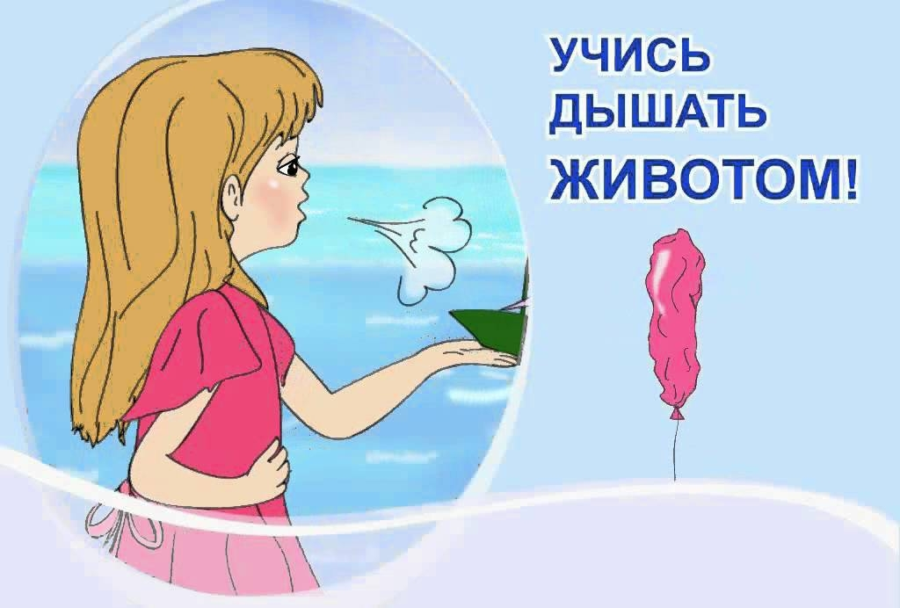

Муниципальное автономное дошкольное образовательное учреждение
«Детский сад комбинированного вида № 58»

Консультация для педагогов

РАСПЕВКА –
фундамент пения

Герасимова Анастасия Евгеньевна,
музыкальный руководитель

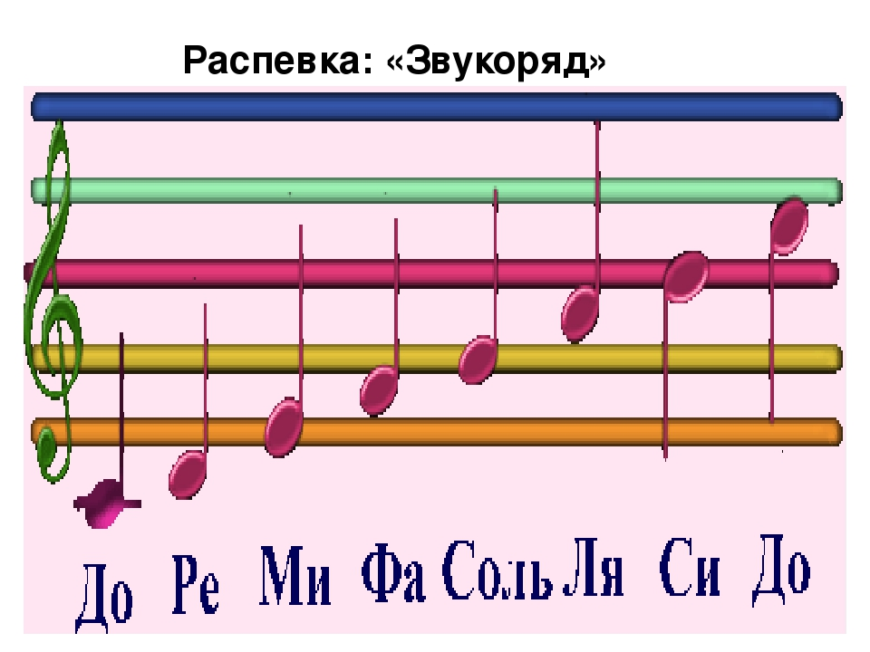

Магадан
2018

Распевание перед пением имеет три основные функции.
1. Распевка - как разминка перед тренировкой. Перед тем, как начать тренировку, мы подготавливаем к ней организм, приводим его в тонус, разогреваем мышцы для того, чтобы они были эластичными и могли безопасно растягиваться, чтобы движения стали более управляемыми: всё это делается для того, чтобы избежать травм. Распевание перед пением имеет абсолютно то же назначение. В теле голосовых складок находятся мышцы, которые так и называются - мускулис вокалис. Именно их и нужно разогреть перед основным занятием, основной вокальной работой. Разогретые голосовые связки гораздо лучше и приятнее управляются, они более послушны. И распеванием мы в значительной степени предохраняем голосовой аппарат от какого-либо травматизма.
2. Распевка - это набор вокальных упражнений. Эти вокальные упражнения не только разогревают мышцы и голосовой аппарат, но могут и решать различные вокальные задачи. Первая и главная такая задача - расширение диапазона. К высоким и к низким нотам можно и нужно подходить лишь последовательно. На вокальных упражнениях могут решаться задачи развития музыкального слуха, координации между слухом и голосом. Вокальные упражнения прекрасно формируют основные вокальные навыки, начиная с кантилены и заканчивая ровностью диапазона, позволяют проработать различные штрихи, приёмы. Навыки, наработанные на вокальных упражнениях, затем используются в пении произведений.
3. Распевание позволяет певцу настроиться, сосредоточиться, сконцентрироваться, включиться в процесс, попасть "на нужную волну", подготовиться к занятию психологически: забыть о проблемах и делах, привести голову в порядок:)
Основные правила распевания
Нельзя приступать к пению высоких нот, предварительно не распевшись, не разогрев связки.
Распевание начинают с середины вашего диапазона.
Сначала идут по хроматической гамме вверх, затем, не дожидаясь предельно высоких нот, которые певец взять просто не может, спускаются вниз.
Как правило, упражнения в начале распевки имеют небольшой диапазон: можно начинать с распевок на одной ноте или в диапазоне терции, затем переходить к вокальным упражнениям в диапазоне квинты, в конце распевки доходить до упражнений в диапазоне октавы и более. Всё это зависит от уровня профессионализма певца. Начинающий вряд ли справится с октавными упражнениями даже в конце распевания.
Длительность и сам набор упражнений для распевки определяется, конечно же, исходя из конкретных задач. На начальных этапах обучения вокальные упражнения могут составлять достаточно весомую часть урока вокала.
Если вы начали петь, и слышите, что голос сегодня "как-то не звучит", распевайтесь более последовательно, более аккуратно, в более щадящем режиме и отведите распевке больше времени, чем обычно.
Нет никакого смысла петь на распевке тихонечко и не в полный голос, так как в таком режиме ваши связки не разогреются. Если распеться необходимо, но громкие звуки издавать из-за каких-то обстоятельств категорически нельзя, можно распеваться с закрытым ртом (это не столь эффективно, но может пригодиться иногда как выход из положения). При распевании нужно петь в полный голос, но необходимо избегать и форсированного звука (нарочно предельно громкого и уже некрасивого), а также жёсткой атаки звука (резкого акцентированного начала ноты) и перехода на крик.
Обязательно ли менять упражнения в каждом распевании? Вовсе нет. Можно распеваться на одних и тех же любимых и удобных упражнениях. А можно и менять, чередовать распевки, чтобы решать необходимые задачи.
Отличается ли распевка для высокого голоса от распевки для голоса низкого?
По сути нет. Можно использовать одинаковые распевки. В любом случае распевание должно начинаться с центра, с середины голосового диапазона певца. Распевание для разных певческих голосов может отличаться только исходя из конкретных задач. Например, для лирико-колоратурного сопрано значительное место в распевании должны занимать упражнения в быстром темпе, направленные на выработку лёгкости и подвижности голоса. Для низких голосов более актуальна работа над тягучестью, кантиленой - эти задачи решаются в медленных темпах.

Распевка для начинающих
В этом случае используются упражнения небольшого диапазона: распевки на одной ноте, на двух-трёх соседних нотах, в конце распевания упражнения могут захватывать квинту, но не подразумевать решение сложных технических задач. Избегайте большой длительности и высокой интенсивности занятия. Здесь важно не количество, а качество!
Распевки - ноты
Для начинающих акцентирую внимание на том, что распевки постепенно, с шагом в малую секунду, то есть со смещением на пол-тона, перемещаются вверх, а затем вниз.
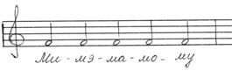
1)

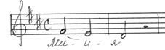
"Ми-мэ-ма-мо-му". Одна из любимых распевок для начинающих. Гласные располагаются последовательно от близких и светлых к глубоким и тёмным. Удобно при необходимости проработать отдельные гласные - их форму. На начальном этапе упражнение помогает объяснить понятия легато и кантилены, очень удобно для начинающих и тем, что построено всего на одной ноте.
Основные задачи: вести к последней ноте, петь не отдельно 5 нот, а целую фразу. Петь сквозь согласные, проговаривая "м" очень быстро и мягко, наполнять голосом, звуком каждую гласную.
2)

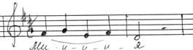
Диапазон терции удобен для начала распевания. Гласный "и" часто используется в распевках, потому что он "достаёт" звук, делает его более ярким. Но если "и" - основной гласный в упражнении, всё же следите, чтобы он не звучал слишком резко и плоско. Последнюю ноту не "грузите", подставьте её аккуратно.
3)

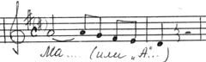
Чуть усложнённый вариант предыдущей распевки. На второй ноте увеличьте зевок! Не отрывайте ноты друг от друга.
4)

Удобная распевка, вырабатывающая кантилену. На этом вокальном упражнении легко объяснить понятие зевка, в этом случае поётся "А". необходимо на первом звуке сделать крещендо. В конце этой длинной ноты голос стал достаточно сильным. Нижние ноты должны прозвучать грузно
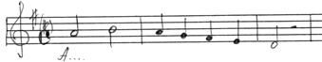
5)

Эта распевка в вокальном плане является лишь усложнением упражнения, которое опубликовано выше. Здесь добавляется более высокая вторая нота, затем также идёт нисходящее движение. Задачи, соответственно, остаются прежними, плюс добавляется задача увеличить и объём, и зевок на второй ноте. Не нужно заново формировать вторую ноту, нужно лишь увеличить форму, сделанную для первой.
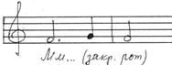
6)

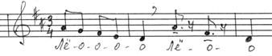
Аналогично и здесь: даже при пении с закрытым ртом форма второй ноты должна отличаться от формы ноты первой.
7)

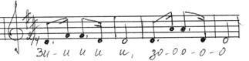
Довольно удобная распевка. Хорошо и мягко сказать "л" в начале, затем мгновенно открыть рот, свободно и быстро опустив нижнюю челюсть. Короткий вдох в месте, отмеченном запятой. Последнее "лё-о-о" - тенуто, не стаккато.
8)

Пойте активно, и вы почувствуете движение диафрагмы. Перед каждой шестнадцатой ноткой удобно делать маленькую паузу.
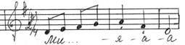
9)

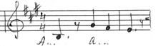
Эта распевка в быстром темпе не только хорошо разогревает связки, но и прекрасно подходит для расширения диапазона. На верхней ноте следите, чтобы челюсть мгновенно "падала" вниз, на верхних нотах это особенно важно.
10)

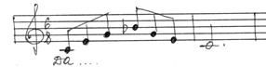
Это упражнение я использую в первую очередь для работы с гортанью: на первой нижней ноте нужно опустить гортань, а далее оставить её в том же положении. Усложнённый вариант: всё то же самое без паузы.
11)

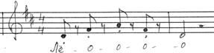
Удобное упражнение. Возьмите быстрый темп, стремитесь сделать как бы волну сначала к верхней ноте, потом от неё, то есть спеть одним движением наверх, одним движением вниз. Не забывайте добавлять объём перед верхней нотой. Не отрывайте ноты друг от друга, особенно верхушку. Слоги запросто можно менять.
12)

Вокальное упражнение на лёгкость, которое можно использовать для развития диапазона. Все ноты, кроме последней, исполняются staccato. Стаккато должно быть достаточно активным - в этом случае вы почувствуете движение диафрагмы.
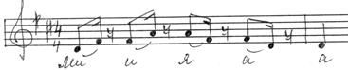
13)

Пойте достаточно активно, и вы почувствуете движение диафрагмы.
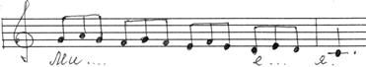
14)

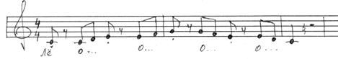
Упражнение, развивающее кантилену, усложнено наличием разных гласных.
15)

Ещё одно упражнение, развивающее лёгкость. Обратите внимание на чередование штрихов.
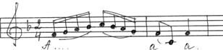
16)

В разных темпах можно использовать для достижения разных задач. Если петь в медленном темпе - будет вырабатываться кантилена. Если в очень быстром - подвижность. В быстром темпе особенно следите за тем, чтобы избегать глиссандирования в шестнадцатых (скольжения, когда уже непонятны конкретные ноты, понятно только общее направление мелодии). Предпоследнюю - нижнюю - ноту - в любом случае спойте аккуратно, не меняя вокальную позицию.
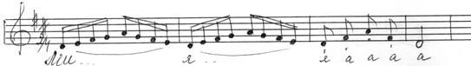
17)

Усложнение нескольких предыдущих распевок. Также избегайте глиссандо в шестнадцатых - в этом беглом движении должна быть понятна каждая нота.
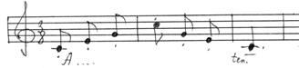
18)

Активное упругое staccato, лишь последнюю ноту можно потянуть. Всё внимание к верхней ноте, перед ней нужно сделать зевок и постараться опереть её на дыхание. Упражнение отлично распевает на верхних нотах, способствуя расширению диапазона.
19)
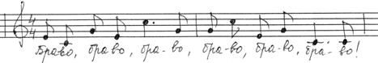
В этом вокальном упражнении удобно ощутить "тяжесть" верхней ноты и поставить её на дыхание. Если использовать эту распевку в хоре, необходимо обратить внимание на утрирование буквы "р" - каждый раз, в каждом "брраво". В сольном пении достаточно просто хорошо, внятно проговорить "р".
20)
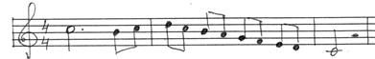
Достаточно сложное вокальное упражнение. Способствует выработке кантилены, выравниванию диапазона. Сформировать и хорошо, вдоволь распеть первую ноту, стараться не отрывать и не акцентировать верхнюю ноту. Пойте на "А" или на "О". Нисходящие восьмушки можно петь рубато (в данном случае слегка ускоряя).
21)
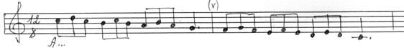
По большому счёту аналогичное упражнение. В середине можно спокойно взять дыхание.
22)
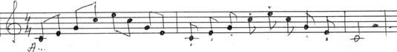
Сложное вокальное упражнение. Первая часть исполняется легато, вторая - стаккато, лишь последняя нота тянется. Обратите внимание на широкий диапазон децимы.
23)
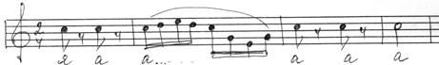
Достаточно сложное упражнение. Обратите особое внимание на интонирование тонического секстаккорда в нисходящем движении - у учащихся наверняка там будет фальшь.
24)
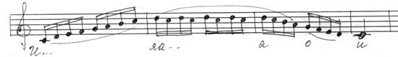
Для профессионала с лёгким светлым голосом будет удобно, для начинающего - пожалуй, нереально.
25)
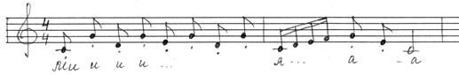
Очень сложное вокальное упражнение, и сложно оно в первую очередь для интонирования (то есть в первом такте, где мы видим штрих стаккато, довольно сложно чётко и чисто попасть во все ноты). Отлично развивает и музыкальный слух, и координацию между голосом и слухом. Темп быстрый.
На самом деле распевки легко придумать самостоятельно. Выбираете диапазон, который вам нужен. Берёте гласную, которую надо проработать, если стоит такая задача, а если не стоит, используйте гласные "а" или "о". Можно использоваться какой-нибудь текст вроде "Розы в саду", "Я пою, хорошо пою", если текста нет, можно использовать слоги, особенно удобны и "вокальны" сонорные согласные, очень часто используются слоги, начинающиеся с "м": "ма", "ми". И сочиняете элементарный мотивчик. Большинство распевок строятся на движении сверху вниз, нередки распевки с движением снизу вверх и обратно, а вот распевки с исключительно восходящим движением используются редко.
Есть ещё одна интересная особенность - в 99% случаев распевки имеют мажорный лад!;)))

Ну а зачем грустить?

Надо радоваться жизни и возможности петь!!!

Муниципальное автономное дошкольное образовательное учреждение
«Детский сад комбинированного вида № 58»

Методические рекомендации

ВОЗМОЖНОСТИ АРТТЕРАПИИ НА ЗАНЯТИЯХ ХОРОВОГО ПЕНИЯ КАК СРЕДСТВА РЕАЛИЗАЦИИ ЗДОРОВЬЕСБЕРЕГАЮЩИХ ТЕХНОЛОГИЙ

Подготовила Черных Е.С.,
педагог -психолог
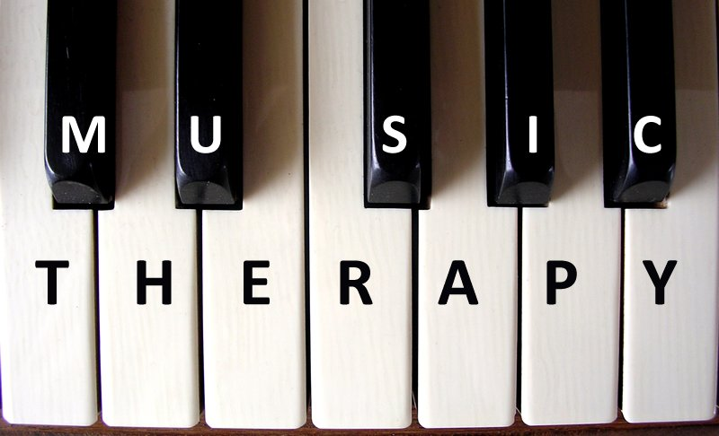

Магадан
2018

В течение последних трех десятилетий проблема сохранения психического здоровья педагога в образовательном учреждении стала особенно острой. В связи с переходом современной школы на личностно-ориентированные модели образования повышаются требования со стороны общества к личности преподавателя, его роли в учебном процессе.
До последнего времени проблема здоровья педагогов, как отдельной категории лиц не рассматривалась, качество образования не ставилось в зависимость от уровня здоровья учителей. Вместе с тем ухудшение здоровья педагогов незамедлительно сказывается на уровне обучения в образовательном учреждении. Возникает потребность быть здоровым, чтобы работать лучше. Хорошее здоровье, разумно сохраняемое и укрепляемое самим педагогом, обеспечивает ему долгую и активную педагогическую жизнь.
Наша задача – создать условия для сохранения здоровья педагогов и воспитанников, то есть разработать меры по здоровьесбережению, внедрить здоровьесберегающие технологии не только непосредственно в образовательный процесс, но и в процесс методической деятельности с педагогическим коллективом.
Занятия хоровым пением можно условно подразделить на несколько здоровьесберегающих арттерапевтических технологий:

МУЗЫКОТЕРАПИЯ

ВОКАЛОТЕРАПИЯ

ФОЛЬКЛОРНАЯ АРТТЕРАПИЯ

УЛЫБКОТЕРАПИЯ Арт-терапия
Арттерапия – это не столько лечение, сколько развитие креативности, развитие и гармонизация личности, помогающие при решении любых проблем.
Арттерапия – естественный и бережный метод исцеления и развития души через художественное творчество, активно развивающийся как комплекс психотерапевтических методик с 1940-х гг. Направления арттерапии соответствуют видам искусств, а разнообразие техник практически неограничено. Арт-терапия в научно-педагогическом понимании - забота об эмоциональном самочувствии и психологическом здоровье личности, группы, коллектива средствами спонтанной художественной деятельности. Это метод развития и изменения личности при помощи разных видов и форм искусства и творчества.
Термин арт-терапия ввел в употребление в 1938 г. Адриан Хилл. Пионеры арт-терапии опирались на идею Фрейда о том, что внутреннее "Я" человека проявляется в визуальной форме всякий раз когда он спонтанно рисует и лепит, а также на мысли Юнга о персональных и универсальных символах. Центральная фигура в арт-терапевтическом процессе — не пациент (как больной человек), а личность, стремящаяся к саморазвитию и расширению диапазона своих возможностей.
МУЗЫКОТЕРАПИЯ

Музыкотерапия - это психотерапевтический метод, основанный на целительном воздействии музыки на психологическое состояние человека, где музыка используется как лечебное средство. В России музыкотерапию Минздрав признал официальным методом лечения в 2003 году. Музыкотерапия в мире становиться признанной наукой. При Российской Академии Музыки им. Гнесиных создано отделение музыкальной реабилитации. В ряде западных ВУЗов готовят профессиональных докторов, врачующих музыкой. Музыкотерапия-это метод, использующий музыку в качестве лечебного средства, основанный на целительном воздействии музыки на психологическое состояние человека. Различают пассивную и активную формы музыкотерапии. При пассивной музыкотерапии пациентам предлагают прослушивать различные музыкальные произведения, соответствующие состоянию их психологического здоровья и ходу лечения. Целью в данном случае является определенное эмоциональное, в том числе эстетическое, переживание, которое должно способствовать отреагированию тех или иных проблем и достижению новых смыслов. В качестве средств, способствующих музыкотерапии, часто используют дополнительные приемы, такие как дыхательные упражнения, аутотренинг, гипноз, живопись или танец. Выбор тех или иных музыкальных произведений может осуществляться на основании разных критериев. В, так называемой, «американской школе музыкотерапии» предлагаются такие отрывки, которые вызывают очень широкий спектр эмоциональных состояний (радость, печаль, сочувствие и т.д.). В «шведской школе», основанной на глубинном анализе, предъявление музыки специально индивидуализируется для отреагирования определенных скрытых комплексов. При активной музыкотерапии пациенты сами участвуют в исполнении музыкальных произведений (в хоре или музыкальном оркестре), применяя при этом как обычные музыкальные инструменты, так и необычные, например, собственное тело (хлопки, постукивания и пр.). Основной целью в данном случае является интеграция индивида в социальные группы, т.к. в музыкальном сотворчестве хорошо отрабатываются различные коммуникативные навыки, устраняется повышенная застенчивость, кроме того формируется выдержка и самоконтроль. Многие элементы, выработанные в музыкотерапии, также используются в практике музыкального образования. Направления музыкальной терапии
В музыкотерапии в XX веке сформировалось несколько школ.
Шведская школа (основоположник — А. Понтвик) — выдвинула концепцию психорезонанса, исходящую из того, что именно музыка способна проникнуть в глубинные пласты человеческого сознания, которые могут вступать в резонанс с озвученной музыкальной гармонией и проявляться наружу для анализа и понимания. Лечебный эффект шведского направления музыкальной психотерапии основывается на идеях традиционного психоанализа. Во время сеанса психотерапевт с помощью музыки доводит пациента до катарсисной разрядки и этим облегчает его состояние. В связи с этим большое значение имеет подбор музыкальных произведений, вызывающих необходимые переживания
Американские музыкотерапевты разработали обширные каталоги лечебных музыкальных произведений самых разных жанров и стилей с учетом стимулирующего или успокаивающего лечебного действия.[источник не указан 196 дней]
Немецкая школа (Швабе, Келер, Кениг), исходя из тезиса психофизического единства человека, основное внимание направила на развитие различных форм комплексного использования целительного воздействия разных видов искусств.
В России, первые научные работы, посвященные механизму влияния музыки на человека, появились в конце XIX-начале XX столетия. В работах В. М. Бехтерева, И. М. Сеченова, И. М. Догеля, И. Р. Тарханова появились данные о благоприятном влиянии музыки на центральную нервную систему, дыхание, кровообращение и газообмен. Оригинальную концепцию музыкально-рациональной психотерапии разработал Валентин Петрушин (Москва). Его практический опыт синтезирует известные древние методик и современные научные достижения. Подходя к человеку целостно, Петрушин стимулирует пациентов не только к физическому, но и к психологическому и интеллектуальному выздоровлению (работа с телом, чувствами, мыслями). Ведь заболевания часто имеют причину не в физических слабостях организма, а в особенностях характера, которые в свою очередь являются производными от мировоззрения человека
Формы музыкальной терапии
Различают три основные формы музыкотерапии: рецептивную, активную, интегративную.
Рецептивная музыкотерапия (пассивная) отличается тем, что пациент в процессе музыкотерапевтического сеанса не принимает в нём активного участия, занимая позицию простого слушателя. Ему предлагают прослушать различные музыкальные композиции либо вслушиваться в различные звучания, отвечающие состоянию его психического здоровья и этапу лечения.
Активные методы музыкальной терапии основаны на активной работе с музыкальным материалом: инструментальная игра, пение.
Интегративная музыкотерапия наряду с музыкой задействует возможности других видов искусства: рисование под музыку, музыкально-подвижные игры, пантомима, пластическая драматизация под музыку, создание стихов, рисунков, рассказов после прослушивания музыки и др. творческие формы.
Современная музыкотерапия представляет собой технологию разрешения медицинских, реабилитационных, развивающих, коррекционных, и воспитательных задач. Исследования в этой области направлены на изучение возможности влияния на личность человека посредством соединения медицинских, педагогических, психотерапевтических методов с управляемым музыкальным воздействием Первые исследования оздоровительного воздействия музыки на организм человека начались в конце XIX века. В 1899 г. невропатолог Джеймс Л. Корнинг провел впервые исследования с использованием музыки для лечения пациентов. Первые научные труды, исследующие механизм влияния музыки на человека, появились в конце XIX-начале XX столетия. В работах В. М. Бехтерева, И. М. Догеля, И. Р. Тарханова и др. появляются данные о благоприятном влиянии музыки на центральную нервную систему, дыхание, кровообращение, газообмен.
На смену эмпирическому этапу использования музыки пришел этап экспериментально-физиологических исследований. Под руководством В. М. Бехтерева в 1913 г. в России было основано «Общество для определения лечебно-воспитательного значения музыки и гигиены». Первое упоминание о применении музыкальной терапии в журнале Американской музыкальной ассоциации датировано 1914 годом.
В 1918 Колумбийский университет (США) разработал первый курс «Музыкотерапии», который вела Маргарет Андерсен, музыкант из Великобритании. Постепенно была осознана необходимость разработки академических программ подготовки профессиональных музыкотерапевтов. Первая учебная программа по музыкотерапии была разработана в Великобритании в 1961, а в 1975 в Лондоне был основан Центр музыкальной терапии. Во второй половине XX века интерес к музыкальной терапии и механизму её влияния существенно возрос. Эксперименты ведутся в нескольких направлениях: влияние отдельных музыкальных инструментов на живые организмы; индивидуальное влияние отдельных произведений композиторов; влияние на организм человека традиционных народных направлений в музыке, а также современных направлений.
Американский ученый Дон Кемпбелл – один из общепризнанных авторитетов в области мировой музыкотерапии как науки – в своей знаменитой книге “Эффект Моцарта” приводит следующие обобщенные данные о специфике воздействия музыки на человеческий организм:
« – музыка влияет на дыхание;
– музыка влияет на сердечный ритм, пульс и кровяное давление;
– музыка может замедлить и уравновесить электромагнитные волны активности головного мозга;
– музыка снижает мышечное напряжение и повышает подвижность и координацию тела;
– музыка влияет на температуру тела;
– музыка может повысить уровень эндорфина;
– музыка регулирует выделение гормонов, снижающих стресс;
– музыка и звуки могут активизировать иммунную функцию;
– музыка изменяет наше восприятие пространства;
– музыка изменяет наше восприятие времени;
– музыка может улучшить память и обучаемость;
– музыка повышает производительность труда;
– музыка способствует повышению романтизма и сексуальности;
– музыка стимулирует пищеварение;
– музыка повышает упорство;
– музыка улучшает подсознательное восприятие символики;
– музыка помогает вырабатывать чувство безопасности ». Певец Орфей мог своим пением смягчить души не только людей, но даже диких зверей и птиц. Врач Асклепиад звуками музыки усмирял раздоры, а звуками трубы восстанавливал слух глухим. Слушание музыки, исполняемой на цитре, по мнению древних греков и римлян, способствовало процессу пищеварения. Римский врач Гален рекомендовал использовать музыку как противоядие от укусов ядовитых змей. При лечении тарантизма (укуса пауком тарантулом) эффективным средством у итальянцев считались музыка и танец. Больные в «бешеном» темпе танцевали до полного изнеможения танец под названием «Тарантелла», твердо веря, что яд остается в теле до тех пор, пока он весь не «вытанцуется». Демокрит рекомендовал слушать флейту при смертельных инфекциях. Платон предлагал от головной боли лекарство, состоящее из набора трав, однако, лечение сопровождалось пением магического характера. Считалось, что без пения и музыкального сопровождения лекарство теряло свои лечебные свойства.
В самых древних свидетельствах и документах, дошедших до нас, музыка фигурирует как лечебное средство. Притча, связанная с музыкотерапией, представлена в Ветхом Завете. Давид, одухотворенно играя на псалтире (разновидность гуслей), излечивал от депрессии.
Связь музыки и медицины древние греки символизировали в Аполлоне покровителе искусств и его сыне Асклепии покровителе врачевания. Богиня древних римлян Минерва с равной благосклонностью покровительствовала и музыкантам, и врачам.
О влиянии искусства на душу и тело человека размышляли в своих трудах многие античные философы. Так, Аристотель считал, что цель трагедии очищение духа (катарсис).
Пифагор видел могущество музыки в ее воздействии на душу человека, рассматривал музыкальные гармонии как часть мирового порядка. Он глубоко изучал проблему влияния разных средств музыкальной выразительности (мелодии, ритма и др.) на улучшение человеческих нравов и душевной гармонии, дарованной человеку природой. Особое внимание Пифагор уделял эвритмии - нахождению человеком наиболее близких и соразмерных ему ритмов в окружающем мире и воплощению этих ритмов в пении, жестах, танце, а также в собственных мыслях и поступках.
Платон придавал музыке важное государственное значение, так как считал ее мощным средством воздействия на сознание и чувства людей. Особая роль в этом смысле отводилась музыке скромной, стыдливой, степенной и слаженной. Именно такая музыка помогает, по мнению Платона, преодолевать душевный разлад в человеке и обществе.
Античные мудрецы обращали внимание современников на то, что музыка устанавливает пропорциональный порядок и гармонию во всей Вселенной, в том числе и нарушенную болезнями гармонию в человеческом теле.
В Индии с древних времен музыка была важной частью различных религиозных обрядов. Примером могут служить так называемые раги - краткие мелодические формулы, отражающие разнообразные эмоциональные состояния, возникающие у человека в различные времена года, в разное время суток (раги рассвета, заката, ночные раги и т. д.), а также вызванные дождем, ветром, зноем и др. Для очищения и просветления души предназначались мелодии и песнопения «Ригведы», которые сопровождали все ответственные моменты жизни индуса: при рождении и наречении именем, на свадьбе и похоронах.
В Китае уже много веков назад музыка использовалась достаточно широко и в соответствии с правилами традиционной китайской медицины. Целительная сила музыки подчеркивалась в трактатах Конфуция и в составленной им «Книге песен».
Большое значение придавали китайцы музыке в поддержании психофизического здоровья. Лечебной считалась такая музыка, которая приносит человеку радость и покой. Не случайно идеограмма радости входит в состав идеограмм, обозначающих музыку и медикаменты. В первом случае идеограмма радости дополняет обозначение звучания, во втором идеограмму растения.
Самым очевидным в оздоровительном воздействии музыки является ее психоэмоциональный эффект. Согласно древнекитайской медицине, каждому главному органу человеческого организма, соотносимому с одним из первоэлементов (например, печень соотносится с деревом, сердце с огнем и т. д.), соответствует своя психическая функция. Болезненные изменения в различных органах ведут к различным эмоциональным расстройствам и имеют конкретные признаки в поведении человека.
С пятью первоэлементами (дерево, огонь, земля, металл, вода) были соотнесены пять звуков китайского звукоряда и музыкальные инструменты, которые выбирались в зависимости от медицинских показаний. Темп и громкость лечебной музыки также определялись в зависимости от состояния больного органа.
Из великого канона китайской медицины «Нэй Цзин» пришел к нам метод придыхания и пропевания слов. Суть его состоит в исполнении определенных звуков для расслабления горла путем создания сопротивления воздуху, проходящему через него.
Звуки подбирались соответственно взаимосвязи между пятью звуками и пятью плотными органами, зафиксированной в «Нэй Цзин».
Считалось, что «гон» звук селезенки, «шэн» звук легких, «гуо» звук печени, «чэн» звук сердца, «ю» звук почек.
При подборе музыкальных произведений для пациентов китайские медики руководствовались принципом «Бу» «Се». «Бу» по-китайски обозначает возбудить или тонизировать, «Се» тормозить. Медики считали необходимым учитывать следующее: тонизирующим эффектом обладает мажорная музыка энергичного ритма и достаточно громкая; нейтральным эффектом обладает мажорная музыка умеренного темпа, ритма и громкости; тормозящим, успокаивающим эффектом обладает минорная музыка, медленная, спокойная, тихая. При этом для хорошего лечебного эффекта музыка должна быть приятна на слух.
Древнекитайские методы музыкальной терапии, а также приемы придыхания и пропевания слов прекрасно сочетаются с акупунктурой, массажем, фитотерапией.
Сегодня музыкальную терапию применяют во многих странах мира: в Америке, Великобритании, Германии, Швеции и др. В России в области музыкальной терапии наиболее известны исследования Л.С. Брусиловского, В.И. Петрушина, М.Л. Лазарева и др. В работы этих и некоторых других авторов входят конкретные музыкально-терапевтические упражнения, рекомендуемые для занятий с детьми не только с целью лечения, но и для профилактики психосоматических заболеваний.
Использование различных элементов арт-педагогики в школе призвано прежде всего содействовать духовно-нравственному воспитанию детей, открывая перед ними все новые пространства для самопознания и свободного творческого самовыражения. Свободное самовыражение необходимо или желательно, чтобы помочь ребенку устранить проявления его негативного психоэмоционального состояния, разрешить имеющиеся психологические проблемы и т. д. Возможности арт-педагогики позволяют сдерживать «выплескивание» негативной агрессивной энергии на окружающих или «внутрь себя».
Одним из важных средств сдерживания является художественный образ. Известно, что наиболее важные мысли и переживания ребенка, прежде всего, проявляются в виде образов.
Эмоционально-образная природа искусства позволяет активно влиять на работу правого полушария головного мозга, а через него – на всю структуру личности, формируя и трансформируя систему ее духовно-нравственных ценностей и идеалов. Традиционные для отечественной культуры образы-идеалы человека и человеческих отношений, значимость которых в современных условиях особенно ощутима, отражены в народных песнях и произведениях русской классической музыки. Эти образы могут транслироваться и закрепляться в структуре личности ребенка с помощью арт-терапевтических методов. В этом состоит особая педагогическая значимость таких методов, их роль в решении острых социальных проблем и воспитательных задач, стоящих перед современной школой.
Музыка и искусство врачевания неразрывно связаны друг с другом. Музыка воздействует на определенные мозговые зоны и активизирует работу мозга в целом.
Любая музыка ассоциируется лично для каждого человека с каким - то событием, вызывает определенные эмоции.
Музыка как ритмический раздражитель стимулирует физиологические процессы организма, происходящие ритмично как в двигательной, так и вегетативной сфере.
Ритм вальса оказывает успокоительное воздействие. Быстрые пульсирующие ритмы действуют возбуждающе, мягкие ритмы успокаивают.
Не меньшей силой воздействия, чем ритм обладает музыкальная интонация. Диссонансы возбуждают, консонансы успокаивают.
Эмоциональная окраска образов, возникающих при музицировании, различна в зависимости от индивидуальных особенностей степени музыкальной подготовки, интеллектуальных особенностей человека.
Как вариант активной музыкотерапии может рассматриваться хоровое пение.
Пение благотворно действует на бронхо-лёгочную систему, почки, на железы внутренней секреции, массирует гортань, щитовидную железу, сердце.
Голос – это своеобразный индикатор здоровья человека. Обладатели сильного голоса, как правило, имеют крепкое здоровье. Петь полезно в любом случае, даже если нет ни слуха, ни голоса. Это отличное средство для снятия внутреннего напряжения и для самовыражения.
В процессе пения – сольного или хорового – укрепляется певческий аппарат, развивается дыхание, положение тела во время пения (певческая установка) способствует воспитанию хорошей осанки. Все это положительно влияет на общее состояние здоровья учащихся.
Забота о целенаправленном развитии голосов – необходимая составная часть работы с хором. В голосообразовании участвует ряд органов: орган слуха с его тонким устройством, сложная система голосового аппарата, органы дыхания. Они составляют одно целое, один комплекс, их деятельность строго согласована и подчинена центральной нервной системе.
ВОКАЛОТЕРАПИЯ
После занятий ВОКАЛОТЕРАПИЕЙ дыхание становиться более экономным, а, по утверждению ученых, от этого зависит работоспособность человека. Активная вокализация используется в работе с детьми в разных вариантах: это может быть коррекция психоэмоциональных состояний у детей, имеющих невысокую самооценку, низкую степень самопринятия, сниженный эмоциональный тонус, проблемы в развитии коммуникативной сферы. Занятия направлены на формирование оптимистического настроения: исполнение жизнеутверждающих, оптимистических детских песен, которые можно петь под фонограмму или аккомпанемент. Ключ к пониманию настоящей музыки – это песня. Поющий может передать все оттенки красоты, радостей, страданий. Песня – язык общения человеческих душ, верный и вечный лекарь человеческого сердца.
Слова, которые мы говорим, непосредственно воздействуют на наше физическое тело, физические органы и могут сбалансировать их. Произнеся какие-либо звуки, можно настроиться на определенный орган, почистить его, наполнить энергией.
Полезно любое пение, поскольку распеваются гласные звуки, которые являются целебными и придают органам новое качество. Так называемое тирольское пение лечит тромбофлебит, благоприятно воздействует на сосуды.
Свист оказывает очень тонкое воздействие на уровне энергетических каналов. Когда человек свистит, он у себя пробивает энергетические пробки. Но если это делать в присутствии других людей, то эти пробки могут закупориться у другого человека. Поэтому свистеть лучше в одиночестве или на природе. Часто то, что полезно одному человеку, является разрушительным для другого.
Звуковые упражнения нужно делать умеренно и понемногу. Каждый может петь, как ему хочется: прерывисто, на одной ноте, то есть каждый находит свой тон и частоту.

«А» | стимулирует верхнюю часть легких, полезно произносить при всех легочных заболеваниях
«В» | микроциркулирует движение крови, эффект достигается при ринитах, гайморитах
«Д» | стимулирует деятельность диафрагмы, улучшает дикцию за счет тренировки мышц и кончика языка
«Е» | стимулирует горло, железы, трахею, нужно чаще петь на высоких нотах
«Ж» | эффективно выводит мокроту из бронхов и легких, стимулирует микроциркуляцию крови в области грудной клетки
«З» | эффективен при трахеитах, при обмене веществ в области головы и шеи
«И» | лечит насморки, воспаление глаз. Стимулирует гипофиз, щитовидные железы, все элементы черепа, хорошее средство против плохого настроения
«Н» | улучшает микроциркуляцию крови и обмен веществ в области головы, снимает головную и зубную боль
«У» | наполняет человека мудростью
«Ю» | благотворно действует на почки и мочекаменный пузырь, снимает болевые спазмы
«ЮЯ» | благотворно действует на почки и мочекаменный пузырь, чистит и наполняет их энергией
«СИ» | снимает напряжение, которое колеблет тонкие оболочки нашего поля
«ОЙ» | благотворно действует на прямую кишку, лечит геморрой
«ПА» | активизирует работу сердца, только в облегченном варианте
«МН» | его произношение упрощает жизнь в затруднительных ситуациях, мы часто лечимся им
«ЕСЯ» | очищает, гармонизирует

Основой вокализации являются принципы классического пения, а главными средствами выступают специально разработанные вокальные упражнения и адекватные уровню и состоянию пациентов вокальные произведения. Звук, зарождающийся во время пения, только на 15–20% уходит во внешнее пространство. Остальная часть звуковой волны поглощается внутренними органами, приводя их в состояние вибрации. Такой своеобразный вибрационный массаж внутренних органов при умелом использовании может прекрасно стимулировать их работу. В этом состоит одно из положительных свойств пения для здоровья.
Тембр голоса, манера говорить, интонации, наряду со смыслом слов, многое могут рассказать о чувствах и характере говорящего, о его настроении и внутреннем состоянии. Голос – «говорящий музыкальный инструмент».
Голос является составляющей различных психофизиологических процессов, происходящих в организме. На тембр, громкость и другие качества голоса влияют такие факторы, как эмоциональный тонус, мышечный тонус и др. Следовательно, можно по голосу определять некоторые состояния организма, а также через голосовые упражнения влиять на эти состояния.
Важны следующие параметры голоса:
• тембр голоса,
• громкость голоса,
• высота звучания,
• наличие дополнительных призвуков (хрипота),
• ровность звучания,
• длина дыхательной фазы,
• длительность звучания до наступления призвуков.
Процесс пения – сложнейший психофизиологический акт, в котором сочетаются дыхание с одновременными колебаниями голосовых связок. На фазе выдоха голосовые связки, расположенные в гортани, собственно, и являются источником звукообразования.
Органы, которые участвуют в процессе звукообразования – это гортань, трахея, бронхи, легкие, рот (называемый в вокальной литературе артикуляционным аппаратом) и диафрагма.
Диафрагма – это мощная плоская мышца, отделяющая грудную полость от брюшной. Во время глубокого вдоха диафрагма опускается и уплощается, при этом мягко начинает давить на органы брюшной полости. Во время выдоха она, наоборот, поднимается вверх и также мягко начинает подпирать уже снизу органы грудной клетки. А если глубокие дыхательные экскурсы повторяются один за другим, то осуществляется мягкий эластичный массаж внутренних органов. Это важнейшее положительное свойство вокала для здоровья.
Поющий может передать все оттенки красоты, радостей, страданий. Песня – язык общения человеческих душ, верный и вечный лекарь человеческого сердца.
Детская речевая интонация весьма своеобразна. Их речь театральна. Она изобилует неожиданными гиперболизированными подчерками, ударениями, упругим ритмом. У детей до 11 лет голосовые связки только формируются.
Серия звуков «Тканевая вибрация»
1. Звук «св» - при насморке. Слово «ветер» позавывать, как ветер - в - в - в «слово» «в-в-в-в-в- ветер».
2. Звук «з - з - з» (летящий комар, летает и кусает; прижать ладонь к горлу, чувствуя вибрацию, применять, когда болит горло).
3. Летит жук - «ж - ж - ж» (приложите ладонь к груди и почувствуете мощный звук. Если у вас появится кашель, чаще произносить этот звук. При произношении звука можно встать спиной к стене.)
4. Звук «н» – положить руку на макушку головы и очень высоким голосом произносить «н». Это помогает снимать головную и зубную боль.
5. Низкий звук «м - м - м - м» – мычит корова. Если его произносить после еды, то лучше усваивается пища.
6. «Тр - тр - тр - тр» – делайте это упражнение в конце дня, чтобы снять усталость.
II серия звуков «Дифрагмальные толчки»
Произносить эти звуки надо отрывисто, при резком выпячивании живота.
«П – п» (без звука)
Звук «б» (барабан)
Звук «т» (без голоса, как бы стреляя)
Звук «д» с голосом – «Колокольный звон».
Звук «а» произнесем громко одними связками.
III серия «Звуковая релаксация»
Звук «ш» – расслабляет тело, снимает напряжение.
Самый расслабляющий звук – «с». Представить себя на берегу моря. Закрыть глаза. Слышите, как набегает волна. Произнести звук «сссс»
С помощью этих звуков можно улучшать свое здоровье.
Существующие способы певческого дыхания делятся на три вида: ключичный, диафрагмально-реберный, диафрагмально-реберно-брюшной. Ключичный способ дыхания является некоторым подобием «удушения» певца. Диафрагмально-реберный способ – это более правильное певческое дыхание. Оба эти способа дыхания чаще всего встречаются у женских голосов. Наиболее сложным и полным является дыхание, в котором одновременно участвуют грудная клетка, диафрагма и брюшная полость.
Правильный подбор дыхательных и голосовых упражнений обеспечивает и более качественное функционирование сердечнососудистой системы, поскольку большая нагрузка приходится на диафрагму, межреберные мышцы, мышцы брюшного пресса, за счет которых происходит массаж внутренних органов.
А о лечебных свойствах отдельных звуков, произносимых голосом, знали испокон веков. С их помощью лечили самые различные заболевания.
Если рассматривать лечебные звуки и звукосочетания с позиции музыкотерапии (то есть не столько в плане их произнесения, сколько в плане их «пропевания») то с учетом открытий в современной науки рекомендации в этой специфической области вокалотерапии будут следующими:

ГЛАСНЫЕ ЗВУКИ
А - снимает любые спазмы, лечит сердце и желчный пузырь;
Э - улучшает работу головного мозга;
И - лечит глаза, уши, стимулирует сердечную деятельность, «прочищает» нос;
О - оживляет деятельность поджелудочной железы, устраняет проблемы с сердцем;
У - улучшает дыхание, стимулирует работу почек, мочевого пузыря, предстательной железы (у мужчин), матки и яичников (у женщин);
Ы. - лечит уши, улучшает дыхание.

ЗВУКОСОЧЕТАНИЯ
ОМ – снижает кровяное давление;
АЙ, ПА – снижают боли в сердце;
УХ, ОХ, АХ – стимулируют выброс из организма отработанных веществ и негативной энергии.

Научно доказана целебная сила произнесения и некоторых отдельных СОГЛАСНЫХ звуков (лучше их пропевать)

В, Н, М – улучшает работу головного мозга;
С – лечит кишечник, сердце, легкие;
Ш – лечит печень;
Ч – улучшает дыхание;
К, Щ – лечат уши;
М – лечит сердечные заболевания.

Большое значение имеет и интенсивность произношения («пропевания») звуков. При заболеваниях сердца или легких она должна быть низкой или средней. При терапии внутренних органов более высокой.

ФОЛЬКЛОРНАЯ АРТТЕРАПИЯ. Музыкальный фольклор (народные песни и наигрыши на народных инструментах) изначально был неотъемлемой частью древних магических, религиозных обрядов и праздников. В рамках древней празднично-обрядовой культуры музыка бытовала в синтезе с народными танцами, играми, сценками, народным декоративно-прикладным творчеством (народные костюмы, украшения, ритуальные маски) и народными музыкальными инструментами(бубен, барабан и др.).
Таким образом, в музыкальном фольклоре изначально присутствовала интеграция разных видов художественно-творческой деятельности, которая является сегодня одним из главных направлений в разработке арт-терапевтических методик.
Традиционные свойства фольклора – коллективный характер творчества, вариативность, импровизационность – открывают широкий простор как для регуляции межличностного общения в социальной группе, так и для раскрытия творческих способностей личности.
Особенно ценно, что средства фольклора, благодаря пронизывающим его «архетипам коллективного бессознательного», помогают развивать духовно-нравственные ценности и идеалы личности. Речь идет об архетипах, представляющих собой наиболее древние и распространенные в культурах разных народов образы матери, героя, домашнего очага, младенца и др., которые закреплены в подсознании различных общностей. Специфика фольклора состоит в том, что он воплощает этнические образы мира, а также этнические ценности, идеалы и нормы поведения. В фольклоре сохранились те устойчивые нормы поведения и взаимодействия человека с природной средой и окружающими людьми, которые способствовали сохранению его физического и душевного здоровья. Эти нормы передавались от поколения к поколению в форме выверенных веками стереотипов поведения.
Песни, созданные народом, играли в жизни крестьянской семьи особую роль, придавая ей ту или иную эмоциональную «окраску». Они сопровождали каждого от рождения и до самых последних дней: колыбельные, игровые, шуточные, лирические, плясовые, хороводные, трудовые, свадебные, солдатские, песни-плачи, исторические и др. Неоспорима роль музыки в развитии и оздоровлении детей с древних времен. Детский фольклор помогал детям расти здоровыми (пестушки), веселыми (прибаутки, пестушки, потешки), спокойными (колыбельные). Одновременно с помощью песен детей учили добру, красоте, народной мудрости, остроумию, а также любви к природе, животным, своей семье, родному краю, Родине.
Мелодика старинных русских песен, порой построенная на двух-трех нотах, поражает разнообразием и красотой. Она предполагает пройти путь от унисона до созвучий, учит гармонизации внешнего и внутреннего мира человека, настраивая организм и душу в соответствии с объективными законами природы.
В русском песенном фольклоре существует большое количество «неровных» песен, темп которых может возрастать и снижаться очень сильно (напряжение – расслабление – сброс). Хроническое мышечное напряжение, препятствующее качественному проживанию ситуаций, за счет таких перепадов постепенно снимается.
Русский песенный фольклор – это естественная система интегративной арттерапии, включающая в себя извлечение звуком, музыкой, движением, драмой, рисунком, цветом и несущая в себе скрытые инструкции по сохранению целостности человеческой личности.
Все – кисти рук, ног, мышцы, кровь – все до последней клетки вступает во взаимодействие, когда человек говорит, кричит, поет. Приемы свободного движения под музыку песни развивают музыкально - творческие способности детей. Деятельность, основанная на принципах фольклорного творчества, развивает эмоционально – чувственную сферу, художественно – образное ассоциативное мышление, фантазию, позволяет активизировать различные творческие проявления детей, в том числе и в инсценировании русских народных песен. Использование может сопровождаться характерными движениями, мимикой, жестами, звучанием народных инструментов.
Разум есть следствие творчества, творчество есть следствие разума. Творчество – это не просто создание чего-либо, но вкладывание в это нечто частицы своей души. Таким образом, оказывается, что во время творческого процесса гармонизируются все три компонента человеческой природы – тело, разум, сердце.
Самым высоким уровнем творческого осмысления, происходящего в отношениях с русской народной песней, является импровизация, свободное владение ситуацией на основе глубоких знаний текстов песен и их характеров. Но такой уровень слаженности становится возможен только в случае, если участники хора уже настолько благодарны друг другу за соучастие в песне, что научаются слышать другого и уступать ему.
Умножение радости через самовыражение и доставление радости другим – вот главное ядро совместной работы. Все непременно получится, если мы будем слышать друг друга, а фольклор учит этому просто замечательно.
Наша цель – не чистое исполнительство, позволяющее примерять песню, как красивое платье, а вхождение в мир песни и пребывание в нем. Даже можно сказать, обмен мирами, когда песня становится нами, а мы – песней. Только при этом условии мы сможем увидеть восторженные лица слушателей и почувствовать страстное желание окружающих петь вместе с нами. Только тогда красота созидания объединит своими волнами всех, кто ему сопричастен.
Взаимная поддержка, приобретение уверенности в себе, самораскрытие и возрастающая адекватная самооценка – все психотерапевтические элементы органично вписываются в структуру песенной культуры русского народа. Впрочем, сказать "вписываются" – значит привнести нечто извне. Более точным будет сказать "имеют место", "присущи".
Сказать, что пение само по себе преображает человека, – значит, ничего не сказать. Нам песня представляется некой лабораторией, в стенах которой имеется все необходимое для каждого из нас.
Наряду с проработкой отдельных состояний мы утверждаем, что при работе с песенным фольклором происходит и коррекция отдельных черт личности человека, сопряженных с нежелательными для социума явлениями. Замкнутость, стеснительность, агрессивность постепенно нивелируются и переходят в свою противоположность. Скандал и злоба потому разрушительны, что неритмичны в нашем подчиненном различным ритмам мире. Они ломают установленную гармонию, размеренность, красоту переплетающихся мелодий. К тому же на физиологическом плане все негативные эмоции, являющиеся следствием нежелательных черт личности, вызывают задержку дыхания, нарушают его ритм, что не может сказываться положительно и на всем самочувствии человека.
Таким образом, поскольку индивидуальные задачи становятся общегрупповыми, тогда и движение всей группы к поставленной цели становится необходимым условием развития индивидуальности каждого ее члена.

УЛЫБКОТЕРАПИЯ.

Очень важны на занятиях хора положительный настрой, радость от занятий пеним и улыбка каждого. Если человек поет и улыбается, то за счет этого звук становится светлым, чистым и свободным. Постепенно все члены хорового коллектива приобретают чувство уверенности в своих силах и силах рядом стоящих коллег.
Постепенно группа людей, поющих вместе, превращается в сплоченный коллектив, где важны помощь, поддержка и твои собственные силы.

СПИСОК ЛИТЕРАТУРЫ

1. Бетенски М., Что ты видишь? Новые методы арт-терапии М. Бетенски; Пер. с англ. Злотник. – М.: Изд-во ЭКСМО-Пресс, 2002. – 256 с.
2. Копытин А.И. Основы арт-терапии. А.И. Копытин. – СПб. Издательство "Лань", 1999. – 256 с.
3. Назарова Л.Д. Фольклорная арт-терапия Л.Д. Назарова. – СПб. Речь, 2002. – 240 с.
4.Юнг К. Г. Архетип и символ. – М., 1991).)

Муниципальное автономное дошкольное образовательное учреждение
«Детский сад комбинированного вида № 58»

СБОРНИК ВОКАЛЬНЫХ УПРАЖНЕНИЙ
РАЗВИТИЕ ПЕВЧЕСКИХ НАВЫКОВ У НАЧИНАЮЩИХ ВОКАЛИСТОВ
Автор-составитель: Герасимова А.Е., музыкальный руководитель МАДОУ № 58
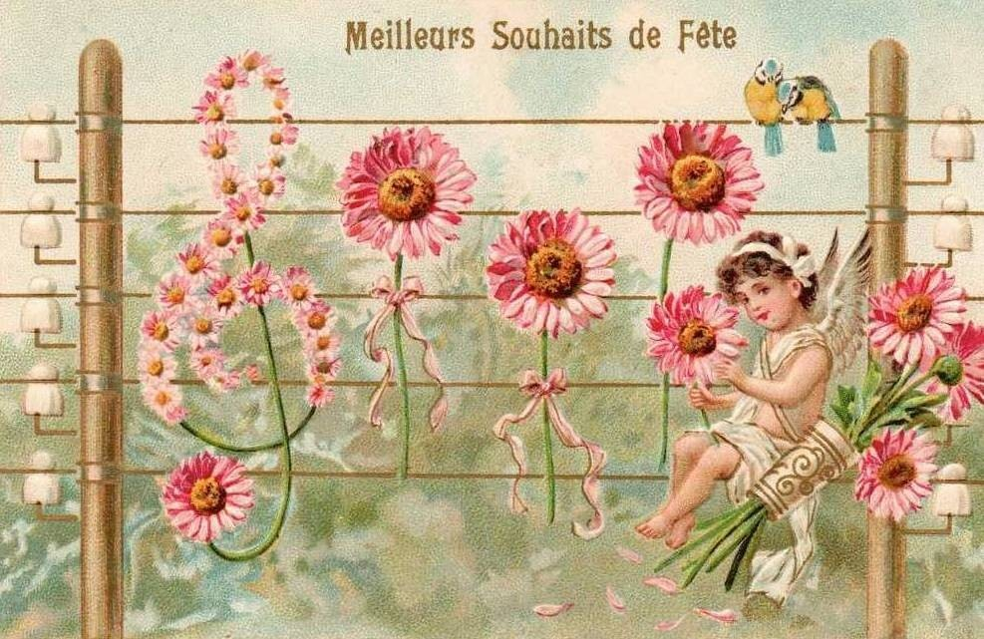

Магадан
2018
Введение
Пение – это психофизиологический процесс, связанный с различным эмоциональным состоянием ребенка и значительными изменениями жизненно важных актов организма, таких, как дыхание, газообмен, артериальное давление, кровообращение, сердечный ритм, работа эндокринной системы и пр.
Правильное пение сопровождается у ребенка ощущениями психофизиологического комфорта, что способствует формированию положительного отношения к самому процессу, а, следовательно, и к предмету в целом. Пение оказывает глубокое воздействие на эмоциональную сферу и умственное развитие ребенка, совершенствует его основные психические функции. Таким образом, обучение детей пению является мощным средством их воспитания и развития.
Обучение пению должно быть направлено не только на развитие певческого голоса детей, но также и на решение задач их воспитания и общего развития. Певческий процесс, общение с музыкальным искусством – сам по себе мощный воспитательный и развивающий детей фактор. Это связано, прежде всего, с самим процессом обучения.
Детское пение является предметом изучения не только специальной педагогики, но и эстетики, методики, психологии, физиологии, искусствознания, медицины и пр. Каждая из этих наук рассматривает один из аспектов певческой деятельности. Из анализа практической работы многих детских певческих коллективов становится ясно, что не всякое пение способствует развитию детских голосов. По данным фониаторов (В.Г. Ермолаева, В.Т. Маслова, Н.Ф. Лебедевой и др.), неправильный режим голосообразования, как и нарушение гигиенических норм в пении, приводит нередко к серьезным заболеваниям и порче детских голосов.
Любое вокальное занятие должно начинаться с распевки.
Распевка разогревает голосовые связки, подготавливая их к работе. Без распевки исполнитель может не попадать с самого начала на какие-то ноты, несмотря на хороший слух и голос, может обнаружить, что где-то посредине вокального упражнения или песни у него может перехватить горло и ему нужно будет откашляться и т.д.
Распевка для певца - что разминка для спортсмена. Регулярное выполнение вокальных упражнений позволит:
1. Закрепить необходимые условные рефлексы.
2. Сконцентрировать творческое внимание.
3. Настроить сложный процесс звукообразования.
4. Пробудить эмоциональную сферу.
5. Пробудить творческую фантазию
Упражнение 1
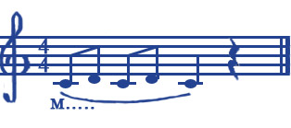
Упражнение - разогрев. Пропевать с закрытым ртом, используя среднюю громкость звука. Высокие ноты в этом упражнении упускаются, т.к. это может «зажать» голос и дальше заниматься будет невозможно.

При появлении напряжения в голосе учащегося, целесообразно остановится пару минут, чтобы мышцы расслабились и забыли ощущение зажатости
Упражнение 2
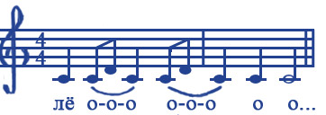
В этом упражнении учим учащихся сразу использовать правильное диафрагменное дыхание, фиксировать вдох верхним прессом и опираться на диафрагму.

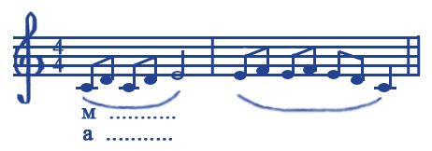
Время от времени просим ученика проверять, положив руку на верхний пресс, правильно ли делается вдох и выталкивается воздух мышцами пресса, плечи при вдохе не двигаются. Первое время упражнение делается перед зеркалом.
Упражнение 3

Используя более подвижный темп и быстрое переключение с ноты на ноту, упражнение способствует развитию гибкости связок. Обязательно отслеживаем качество пения и интонацию. Чтобы каждая нота звучала точно, добавьте еле ощутимую букву "г" (ма-га-га-га-га-ааа).
Пение начинаем с правильного вдоха, распределяя выдох диафрагмой. Объёмный звук достигается только при правильной вокальной позиции. Переход с закрытого звука на открытый, осуществляется только приоткрыванием звука губами. Следим за тем, чтобы во время исполнения у учащегося сохранилась правильная вокальная позиция и опора звука.
Самая правильная позиция для высоких нот "на зевке".
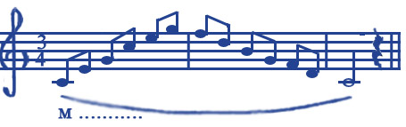
Упражнение 4

Арпеджио. Работа над расширением певческого диапазоном ученика. Упражнение поётся с закрытым ртом, помня о правильной позиции, вдохе и опоре звука, легко «пробегая» с низких нот на высокие и обратно. Главное, это "связное пение". При пении упражнения, добавить к звуку букву "г", что бы точно вызвучивать каждую ноту, а не смазывать.
Можно исполнить эту распевку используя приём-отвлечение (с наклоном). Начиная мелодию - стоим ровно. Когда голос поднимается вверх, к высоким нотам, наклоняемся вниз, до тех пор, пока не дойдём до самой высокой ноты. Голос возвращается к низким нотам - выравниваем спину, возвращаемся в исходное положение. Наклоняться нужно на уровне поясницы, то есть, спина ровная. Чтобы высокие ноты было легко исполнять, ученик исполняет их чуть тише и используют меньше воздуха по сравнению со средними.
Упражнение 5
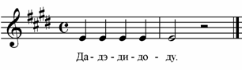
Упражнение на проработку правильного исполнения гласных звуков. Все задачи предыдущего упражнения остаются. По очереди пропеваются все "А", "О", "У", "Э", "И". Впевают разные гласные на разных участках диапазона (т.е. на средних, низких и высоких нотах).
Упражнение 6

Упражнение в движении вверх поётся активно акцентируя каждую ноту, а при движении вниз используя штрих legato
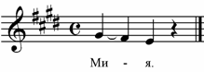
Упражнение 7
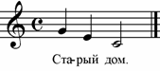
Всего три ноты в этом упражнении способствуют формированию высокой позиции звука, округлости гласной, острого интонирования терцового тона, опорного дыхания.
Упражнение 8
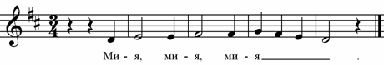
Для точного звучания каждой ноты и гласной, при переходе в верхний регистр, целесообразно петь это упражнение и на слова «лес весной». А можно (не часто, в виде исключения, для преодоления рутинности распевочного процесса) спеть слово «пылесос».
Упражнение 9

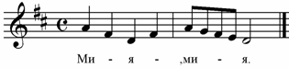
Осознанная фразировка, владение опорным дыханием.
Упражнение 10
В этом упражнении необходимо чередовать staccato в первом и legato во втором такте.
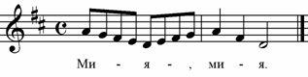
Таким образом, исключается подготовка голосового аппарата к фонации перед каждым новым звуком, остается взаимодействие голосовых складок и дыхательных мышц (главным образом диафрагмы). Внимание учащегося фиксируется на этой работе, в результате налаживается четкая координация между движениями голосовых складок и диафрагмы, что очень важно уже на первых порах обучения. Паузы между стаккатными звуками с остановкой дыхания помогают учащемуся ощутить дыхательную опору.
Упражнение 11
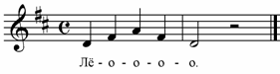
Усложнённый вариант предыдущего упражнения.
Упражнение 12
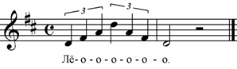
Задачи следующего распева: проработка штриха staccato, высокая позиция звука, точное интонирование, формирование гласной, расширение диапазона. Каждая спетая на стаккато нота не должна сопровождаться снятием вдыхательной установки. Пение фразы на стаккато должно проходить как бы на одном дыхании. Паузы между стаккатными звуками внутри фразы – это остановки дыхания (выдоха).
Упражнение 13
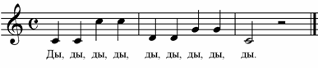
Усложнённый вариант предыдущего упражнения, требующий более широкого дыхания и ровности звука по всему диапазону.
Упражнение 14
Преодоление зажатости гортани, ровность звука по всему диапазону, сглаживание регистров, использование резонаторов.
Упражнение 15
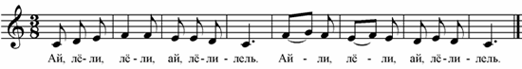
В распевах в 5 и 6 тактах нужно заострить внимание учащихся на исполнение второго звука. Попросить несколько замедлить их исполнение и почувствовать насколько широко и свободно, без «заваливания» звучат секунды.

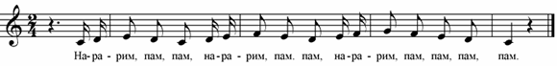
Упражнение 16

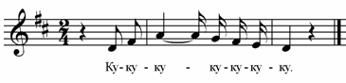
Упражнение, помогающее развить лёгкость и подвижность голоса.
Упражнение 17
Акцент в упражнении ставится на верхней ноте и staccato.
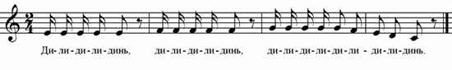
Упражнение 18

Данная распевка способствует выработке высокая позиция звука и активной артикуляции.
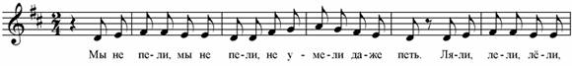
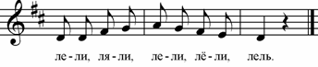
Упражнение 19
Для освоения дикционно сложного упражнения, исполняющегося в быстром темпе, используется визуальное расположение слогов в пространстве, отмечаемое рукой с постепенным нарастанием темпа. В графической записи это выглядит так: ЛЯ-ли → ЛЕ-ли ← ЛЁ-ли.
Список используемой литературы
- Нижникова А.Б. Вокальная работа с детьми. – М.: Учебно-методическое пособие, 2006. - С. 13
- Осеннева М.С., Самарин В.А., Уколова Л.И. Методика работы с детским вокально-хоровым коллективом. – М.: Академия, 2003. - С. 39
- Стулову Г.П. Хоровой класс. – М.: Просвещение, 1988. - С. 120
- Венгрус Л.А. Пение и “фундамент музыкальности”. - Великий Новгород, 2000. – С. 350
- Гонторенко Н.Б. Сольное пение. – Ростов-на-Дону: Феникс, 2008. – С. 315
- Исаева И.О. Эстрадное пение: экспресс-курс развития вокальных способностей. – М.: Астрель, 2006. – С. 195
- Маркуот Л. Самоучитель по пению. – М.: Астрель, 2006. – С.115
- Соловьева Л. Методика освобождения голоса по системе К. Линклэйтер. – С-Пб: 2000. – С. 218
- Ткаченко Т.А. Формирование навыков звукового анализа и синтеза. – М.: Гном и Д, 2005. – С.48
- Халабузарь П., Попов В. Теория и методика музыкального воспитания.- М., 2000. – С. 156

